República Bolivariana de Venezuela
Ministerio del Poder Popular para la Educación Universitaria, Ciencia y Tecnología
Universidad Politécnica Territorial del Estado Trujillo “Mario Briceño Iragorry”
Núcleo – “La Beatriz”
Programa Nacional de Formación en Informática


SISTEMA PARA CONTROL Y SEGUIMIENTO DE ASISTENCIAS DEL PROFESORADO EN LA ESCUELA TÉCNICA: “PEDRO GARCÍA LEAL”

AUTORES:
César Herrera: /V-27.896.653
Pedro Salvucci: /V 31.958.842
Jesús Becerra: /V-30.600.950
José Giro: /V-31.665.947
Jorge Moreno: /V-30.808.439
Docente Asesor: Msc. Marzzia Gil
Representante Comunitario: Lcda. Jackelin Ramírez
Representante Institucional: Dra. Estela Berrios

Noviembre, 2025

República Bolivariana de Venezuela
Ministerio del Poder Popular para la Educación Universitaria, Ciencia y Tecnología
Universidad Politécnica Territorial del Estado Trujillo
“Mario Briceño Iragorry”
Programa Nacional de Formación en Informática

Autores:
César Herrera: /V-27.896.653
Pedro Salvucci: /V 31.958.842
Jesús Becerra: /V-30.600.950
José Giro: /V-31.665.947
Jorge Moreno: /V-30.808.439
Resumen
El Proyecto Socio Tecnológico desarrollado en la Escuela Técnica “Pedro García Leal” tiene el propósito de implantar un Sistema de Información destinado a solucionar las diversas problemáticas encontradas en el área de informática, comenzando con el diagnóstico situacional, donde a través de una entrevista estructurada se nos puso al tanto de los diversos desafíos que atraviesa la institución. Mediante el desarrollo de una jerarquización e identificación de necesidades se seleccionó la alternativa más factible, con la ayuda de los diferentes proyectos en el marco referencial se tuvo la idea de usar la metodología ágil SCRUM, en el desarrollo de la propuesta, tomando en cuenta lo antes expresado, se hizo una lista de requisitos funcionales la cual se utilizó durante los diversos sprints realizados en el transcurso del proyecto, finalmente se ejecutó exitosamente la implantación del sistema.

Palabras clave: programación, base de datos, sistema de información, SCRUM, informática, entrevista, sprint, implantación.

Índice General.

Introducción 1
PARTE I 3
DESCRIPCIÓN DEL PROYECTO 3
DIAGNÓSTICO SITUACIONAL 3
Descripción del contexto: 3
Razón social 3
Naturaleza de la comunidad u Organización 3
Misión 4
Visión 4
Organigrama de la Escuela Técnica “Pedro García Leal” 5
Localización geográfica 6
Dirección. 6
Historia de vida de la Organización o Comunidad 7
Organizaciones vinculadas al proyecto 8
PROBLEMAS NECESIDADES O INTERESES DEL CONTEXTO 9
Descripción del diagnóstico situacional 9
Problemas generales de la comunidad 10
Problemas en el área de informática 11
Problemas de Hardware 11
Problemas de software 11
Jerarquización e Identificación de las necesidades. 12
13
Propósitos u Objetivos 16
Propósitos Generales 16
Propósitos Específicos 16
Justificación e impacto Social de las alternativas de solución 17
Teórico 17
Técnico 17
Legal 17
Participante Comunidad: (Vinculación PSIT, servicio comunitario y prácticas 18
profesionales) 18
Líneas de Investigación del PNF, área de conocimiento y unidades curriculares asociadas al 19
PSI/T 19
Beneficiarios 19
Directos 19
Indirectos 19
PARTE II 20
MARCO REFERENCIAL 20
Antecedentes 20
Bases Teóricas 21
PARTE III 29
Marco Metodológico. 29
Tipo de investigación. 29
Diseño de investigación. 29
Técnica para la recolección de datos. 29
Técnicas de procesamiento de datos. 30
PARTE IV 31
PRODUCTO FINAL 31
Plan de Acción 31
Desarrollo de la propuesta. 32
Roles 48
Riesgos 48
PARTE V 49
CONCLUSIONES 49
Recomendaciones 50
PARTE VI 52
REFERENCIAS 52
ANEXOS 54

Índice de Ilustraciones.
Ilustración 1. Organigrama de la empresa 5
Ilustración 2. Localización Gráfica 6
Ilustración 3. Árbol de Problemas. 13
Ilustración 4. Árbol de Objetivos. 14
Ilustración 5. Diagrama de Flujo (Pagina Web) 35
Ilustración 6. Diagrama de Flujo (Escáner de QR) 35
Ilustración 7. Diagrama de la Base de Datos. 36
Ilustración 8. Set de Pruebas en Postman. 37
Ilustración 9. Código del login. 38
Ilustración 10. Prueba en postman. 38
Ilustración 11. Código de Validación de empleado. 39
Ilustración 12. 2da Prueba en Postman. 39
Ilustración 13. Código de Actualización. 40
Ilustración 14. 3ra Prueba en Postman. 40
Ilustración 15. Código de Listado. 41
Ilustración 16. 4ta Prueba en Postman. 41
Ilustración 17. Código de Generación de QR. 42
Ilustración 18. 5ta Prueba en Postman 42
Ilustración 19. Código de Eliminación 43
Ilustración 20. 6ta Prueba en Postman. 43
Ilustración 21. Código de Registro en Jornada. 44
Ilustración 22. 7ma Prueba en Postman. 44
Ilustración 23. Código de Salida. 45
Ilustración 24. 8va Prueba en Postman. 45
Ilustración 25. Código de Cierre de Jornada 46
Ilustración 26. 9na Prueba en Postman. 46
Ilustración 27. Código de Listado de Asistencias. 47
Ilustración 28. 10ma Prueba en Postman 47
Ilustración 29.Solicitud de Registro en Postman. 48

Índice de Tablas.
Tabla 1. Tabla de Criterios de Evaluación. 15
Tabla 2. Tabla de Alternativas. 15
Tabla 3. Plan de acción del sistema de información 31

Introducción
Desde la implementación de la World Wide Web en 1990 hasta la actualidad, el uso de las computadoras fue aumentando gradualmente hasta llegar a ser un pilar en la vida cotidiana. Al pasar del tiempo comprendimos mucho mejor la informática y su potencial, gracias a esto, hemos desarrollado diversas técnicas de automatización de tareas reduciendo significativamente la cantidad de tiempo que costaba hacer una determinada tarea y logrando crear un día a día más eficiente, así como también logró un acceso y resguardo de la información más fácil y práctica.
La posibilidad de la informática para resolver problemas es casi ilimitada, con nuestro proyecto socio tecnológico, buscamos aprovechar todas estas oportunidades para dar solución a una problemática en la Escuela Técnica: “Pedro García Leal”. Como medio de recolección de datos para el reconocimiento del problema antes mencionados, se usó la entrevista estructurada bajo un enfoque de investigación cualitativa, empleando un diseño de investigación de tipo no experimental, donde mediante el método de la entrevista directa, pudimos extraer toda la información necesaria para poder realizar nuestro proyecto.
Este Proyecto Socio Tecnológico será dividido en seis partes, en las que paso a paso se abordaran las diferentes partes de la investigación, las cuales se comprenden en:
Parte I: Diagnostico de la situación, este contiene Nombre de la comunidad, Su naturaleza, localización, historia, Organizaciones involucradas, descripción del diagnóstico situacional, identificación de las necesidades, su jerarquización, alternativas de solución, propósitos y objetivos, desarrollo de la propuesta, justificación e impacto social de la alternativa de solución (teórico, técnico, legal, participante, líneas de investigación)

Parte II: Marco Referencial, contiene los antecedentes y bases teóricas o conceptuales.

Parte III: Marco Metodológico, contiene modalidad metodológica, tipo de investigación, técnicas e instrumentos de recolección de datos, técnicas de procesamientos y análisis de datos.

Parte IV: Producto final, contiene el desarrollo de los planes de acción, desarrollo de la propuesta, costos y plan de financiamiento, medios de obtención de recursos económicos, evaluación y seguimiento del proyecto.

Parte V. Conclusiones y recomendaciones.

Parte VI: Referencias.

.

PARTE I

DESCRIPCIÓN DEL PROYECTO

DIAGNÓSTICO SITUACIONAL

Descripción del contexto:

Razón social
Escuela Técnica “Pedro García Leal”.


Naturaleza de la comunidad u Organización
La Escuela Técnica “Pedro García Leal” tiene como objetivo brindar una educación técnica de la calidad de 1ero a 6to año. Egresa Técnicos medios en la especialidad de Economía Social e Industrial, en las menciones: Telemática, Administración, Contabilidad y Turismo de 1ero a 5to año. En el 6to año las menciones que ofrece esta institución son: Informática, Administración, Contabilidad y Turismo.

Misión
La misión de la institución es consolidar una Escuela Técnica Comercial de Excelencia, impartiendo una educación humanista y especializada que integre una formación integral fundamentada en valores, una capacitación técnica productiva y el desarrollo de habilidades aplicadas, garantizando la inserción laboral efectiva de los estudiantes y su continuidad en estudios superiores dentro del ámbito de la especialidad.

Visión
La institución tiene como visión formar Técnicos Medios en Comercio y Servicios Administrativos, con especialización en Administración, Contabilidad, Turismo y Telemática, capacitándolos para integrarse al ámbito empresarial mediante el ejercicio autónomo o la ocupación de puestos en entidades públicas o privadas, en correspondencia con las demandas del sector productivo brindando educación media de calidad.

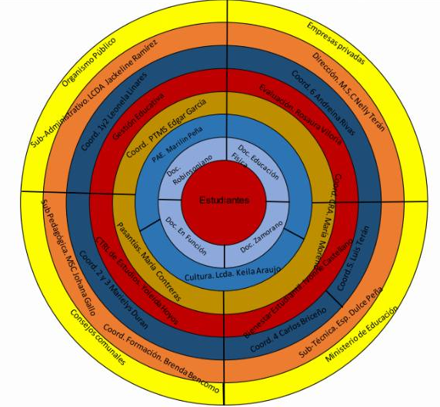
Organigrama de la Escuela Técnica “Pedro García Leal”
Ilustración 1. Organigrama de la empresa

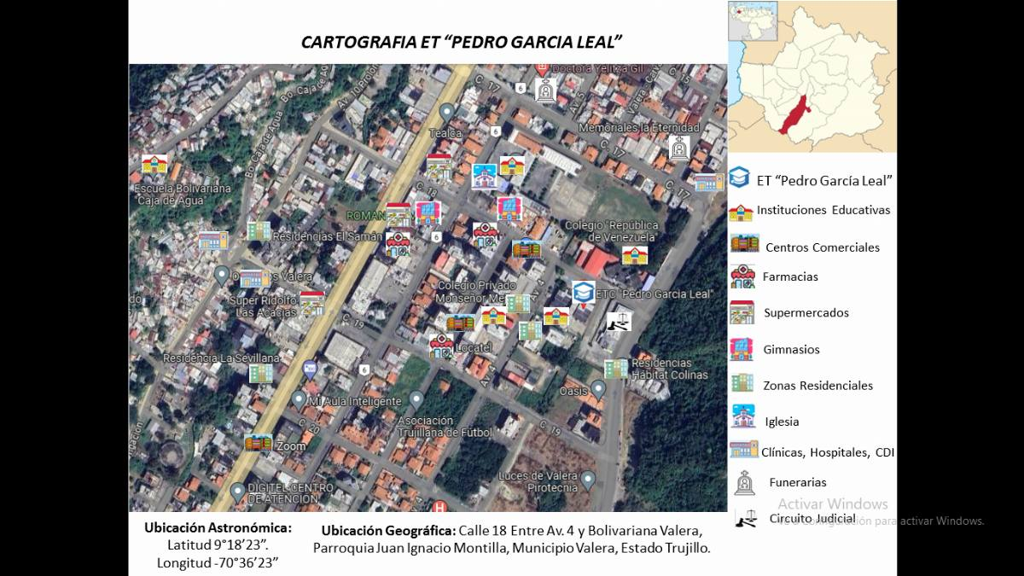
Localización geográfica
Ilustración 2. Localización Gráfica

Dirección.
Calle 18 entre Ave. 4 y Bolivariana Valera, Parroquia Juan Ignacio Montilla, Municipio Valera, Estado Trujillo

Historia de vida de la Organización o Comunidad
Fundada el 1° de octubre de 1975 en Valera, Estado Trujillo, bajo el nombre inicial “Creación Valera” —actualmente denominada Escuela Técnica “Pedro García Leal”—, la institución surgió como continuidad académica del Colegio “José Luis Faure Sabaut”, especializado en formación comercial. Su primera etapa, bajo la dirección del Prof. Reyes de Jesús Butrón, consolidó un ciclo diversificado en las menciones de Contabilidad, Mercadeo y Humanidades, con 16 secciones y un cuerpo docente destacado. En 1976, adoptó su nombre actual en honor al educador Pedro García Leal, ampliando su oferta académica con la mención de Maestro en Educación Primaria. Tras establecerse en su sede permanente en 1979 (Avenida México), se enfocó en formar bachilleres mercantiles y técnicos en áreas como Administración, Secretariado y Construcción Civil.

Bajo el marco de la Gaceta Oficial N° 5596 (2002), se integró al proceso de refundación de escuelas técnicas venezolanas, alineándose con los principios pedagógicos de Simón Rodríguez y las políticas educativas del Gobierno Bolivariano. Este enfoque priorizó la formación de ciudadanos capacitados para los sectores productivos, consolidándose como pionera en educación técnica comercial en Trujillo. Desde 2006, implementó el modelo Escuela Técnica Robinsoniana, adaptando diseños curriculares innovadores. A lo largo de su trayectoria, ha sido dirigida por 13 profesionales, destacándose actualmente la directora Jackelin Ramírez (desde 2025). Su legado perdura como referente educativo, combinando excelencia técnica, humanismo y compromiso con el desarrollo socioeconómico regional.

Organizaciones vinculadas al proyecto

- Programa de Alimentación Escolar (P.A.E).
- Centro Nacional Electoral (C.N.E).
- Zona Educativa.

PROBLEMAS NECESIDADES O INTERESES DEL CONTEXTO

Descripción del diagnóstico situacional

Para llevar a cabo nuestro proyecto socio tecnológico nos hemos dirigido a la institución en la cual recibimos una cálida y cordial bienvenida por parte de la actual directora del plantel Jackelin Ramírez con la cual establecimos un diálogo. De manera formal fue utilizado el método de la entrevista, con el cual pudimos recolectar distinta información con respecto a las distintas necesidades informáticas que posee el plantel educativo. En este punto, se pudo extraer que la institución no cuenta con sistema de información cuya finalidad sea facilitar la contabilidad y la gestión por parte de los elementos administrativos de la institución. La directora Jackelin Ramírez nos solicitó realizar uno de los siguientes sistemas de información:
En primer lugar, nos dio la idea de realizar un sistema de control de inventario para el comedor de la institución, revelando así la necesidad de un sistema confiable para poder llevar control del presupuesto, inventario y control en referencia a este apartado.
Posteriormente, como segunda opción, propuso realizar un sistema de control de inventario para los inmuebles de la institución, incluyendo, pero no limitándose a: mesas, pupitres, sillas, material pedagógico, entre otros. Demostrando la necesidad de la institución por poseer un sistema que brinde facilidades en lo referente al control de inventario de la institución, para poder llevar un manejo eficiente de los recursos de la misma.
Finalmente, como tercera opción se sugirió realizar un sistema que llevara el control de asistencia de los profesores, en un proceso automatizado que fuera mucho más sencillo y eficiente de gestionar la asistencia del profesorado. Esto revela que la institución necesita ser más eficiente en sus procesos de registro de asistencia, para que así se pueda dedicar esfuerzos y tiempo en otras actividades.
Al finalizar este tópico se realizó una anotación de todas estas sugerencias para el sistema de información que desarrollará nuestro proyecto, con el fin de socializarlas con nuestro docente asesor. En esta conversación se pudo conocer que la institución no cuenta con una red informática interna ni con acceso a internet, lo que limita enormemente la capacidad de comunicación dentro de la institución y limita el a la información, dando lugar a una pérdida de tiempo y energía para distintas labores.

Luego de esto, se realizó una serie de preguntas a la directora Jackelin Ramírez para indagar más acerca del estado de la escuela con respecto al área de informática. En esta entrevista se pudieron extraer todas las problemáticas que sufre el plantel.

Problemas generales de la comunidad
Bajo la dirección de la Profesora Jackelin Ramírez, el ámbito administrativo de la institución se ha distinguido por una gestión eficiente y coordinada. No obstante, entre las dificultades identificadas en este sector, cabe resaltar la escasez de insumos de oficina, factor que afecta significativamente la eficiencia de los procesos administrativos y la ejecución oportuna de las labores encomendadas. Estas limitaciones, aunque no menoscaban el compromiso demostrado por el equipo, representan desafíos críticos que requieren atención prioritaria para garantizar estándares óptimos de productividad y eficacia institucional.

Problemas en el área de informática
El estudiantado posee deficiencias en su formación con lo relacionado a la informática. Esta brecha formativa, asociada a la ausencia de protocolos claros o formación técnica específica, podría comprometer la integridad funcional de los dispositivos informáticos que posee la institución a mediano y largo plazo.

Asimismo, se identifica como factor crítico la ausencia de sistemas de protección eléctrica para los ordenadores y demás equipos asociados, en un contexto caracterizado por fluctuaciones de voltaje recurrentes. Esta carencia constituye un factor de vulnerabilidad técnica significativo, dado que expone los equipos a daños irreversibles en sus componentes electrónicos, afectando la operatividad de los equipos.

Problemas de Hardware
- Equipos que poseen hardware desactualizado.
- Equipos defectuosos
- Componentes estropeados.
- Equipos sin periféricos necesarios para el uso.

Problemas de software
- La institución no posee ningún tipo de sistema personalizado para agilizar actividades administrativas y de gestión, haciendo que cumplir con estas sean procesos rudimentarios y poco ágiles, impidiendo aprovechar al máximo el tiempo.
- Sistemas operativos desactualizados.
- Incompatibilidad con sistemas de información modernos.

Jerarquización e Identificación de las necesidades.
La jerarquización de necesidades constituye un proceso sistemático de identificación, análisis y priorización de las demandas colectivas en un contexto comunitario o grupal. Su objetivo central radica en garantizar que los requerimientos prioritarios y de mayor impacto colectivo sean atendidos mediante intervenciones estratégicas y focalizadas.
Comprendiendo esto, procedemos a establecer las necesidades de la institución en relación con todo lo anterior expuesto:
- El plantel educativo necesita de un sistema de información que agilice las actividades administrativas automatizando procesos que requieren rapidez y eficacia, para así facilitar el trabajo y que se invierta tiempo en otras actividades. Maximizando así la productividad.
- Sistema de red segura, estable y eficiente que garantice una comunicación rápida y acceso a internet con el fin de agilizar el trabajo.

Árbol de Problemas
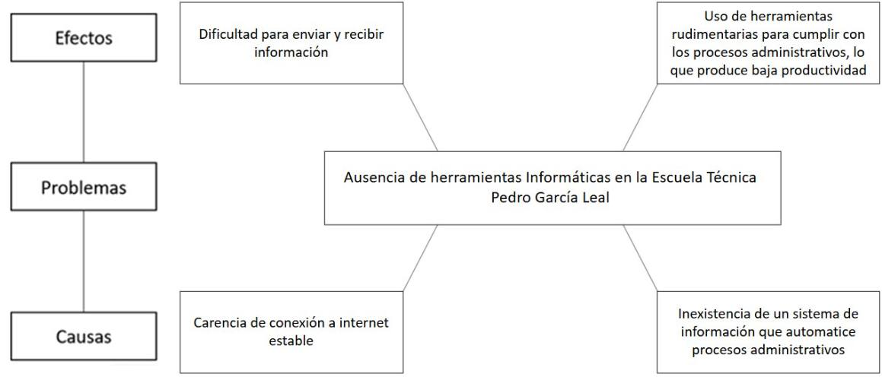
Ilustración 3. Árbol de Problemas.

Fuente: Los autores (2025)

Árbol de Objetivos
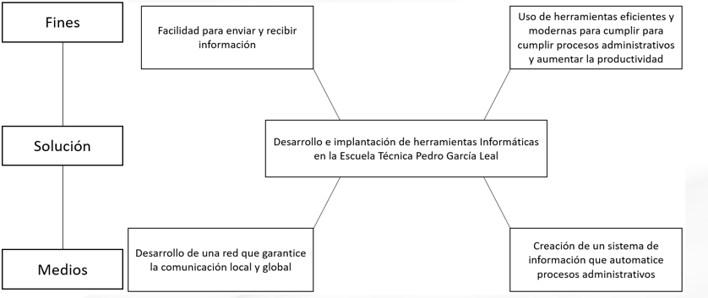
Ilustración 4. Árbol de Objetivos.

Fuente: Los autores (2025)

Tabla de Criterios de Evaluación.
ESCALA
 | 1 | 2 | 3 | 4 | 5
Tiempo | Muy largo | Largo | Moderado | Corto | Inmediato
Costo | Muy alto | Alto | Moderado | Poco | Nulo
Viabilidad | Muy bajo | Bajo | Moderado | Alto | Muy alto
Beneficio | Muy bajo | Bajo | Moderado | Alto | Muy alto

Tabla 1. Tabla de Criterios de Evaluación.

Tabla de Alternativas.
 | Desarrollo de Sistema de asistencias | Implantación de una red
Tiempo | 3 | 1
Costo | 4 | 1
Viabilidad | 5 | 1
Beneficio | 5 | 5
Total | 17 | 8

Tabla 2. Tabla de Alternativas.
Fuentes: Los Autores (2025)

Con el objetivo de mejorar significativamente el desempeño y productividad del personal administrativo de la Escuela Técnica Pedro García Leal, se ha seleccionado la alternativa de un Desarrollo de Sistema de asistencias. Esta solución permitirá un mejor flujo de trabajo, la posibilidad de centrarse en otras tareas mientras esta se ejecuta de forma automatizada y habilitará el uso de procesos modernos para la ejecución de tareas repetitivas. Además, fue la primera opción y la más solicitada por la directora de la Institución Jackelin Ramírez, demostrando la gran necesidad de esta institución por mejorar este aspecto.

Propósitos u Objetivos

Propósitos Generales
Implementar un Sistema de Información para la toma de asistencias de los docentes en la Escuela Técnica Pedro García Leal.

Propósitos Específicos
- Identificar las necesidades, problemas, limitaciones, intereses y requerimientos de la institución.
- Diseñar la arquitectura del sistema de información.
- Modelar la base de datos del sistema.
- Desarrollar los Componentes de Software del Sistema.
- Ejecutar Fase de pruebas y depuración para la entrega final del sistema de información para el control y seguimiento de asistencias del profesorado en la escuela técnica “Pedro García Leal”.

Justificación e impacto Social de las alternativas de solución

Teórico
El Proyecto Socio-tecnológico tiene como propósito el desarrollo de conocimientos y habilidades relacionadas con las unidades del PNF en Informática, específicamente en las áreas de Programación, Ingeniería del Software y Bases de Datos. Esto permite mejorar el flujo de trabajo y el rendimiento laboral de las comunidades que requieran estos conocimientos aplicados a los problemas que se presenten.
Asimismo, el proyecto se justifica teóricamente mediante los lineamientos solicitados por el Plan Nacional de Formación en Informática, que impulsa el aprendizaje sobre el desarrollo de sistemas de información. Un sistema de información puede definirse como un conjunto de módulos que se conectan entre sí para lograr uno o múltiples objetivos.

Técnico
Gracias a la formación y educación recibida por la Universidad Politécnica Territorial “Mario Briceño Iragorry” se permite al grupo estudiantil del PNFI aplicar los conocimientos adquiridos para así implementar un sistema de información en la Escuela Técnica: Pedro García Leal con el fin de optimizar el flujo de trabajo del personal administrativo.

Legal
Así como establece el Artículo N°2 del Reglamento para la Administración del
Proyecto Socio Integrador/Tecnológico: “El Proyecto Socio Integrador/Tecnológico
(PSI/T) es una unidad curricular de integración de saberes y contraste entre teoría y
práctica, vinculada a la producción de bienes o prestación de servicios, asociados al
desarrollo de capacidades, generación de conocimientos, investigación, innovación,
creación artística, desarrollo tecnológico y fortalecimiento del poder popular. Constituye
el eje transversal de la formación académica, desarrollado en los respectivos trayectos que conforman el Programa Nacional de Formación”.
El Artículo N°38 del Reglamento para la Administración del Proyecto Socio
Integrador/Tecnológico también establece que: “El Proyecto Socio Integrador/Tecnológico
(PSI/T) permite la búsqueda de soluciones, dando así oportunidad al participante de generar
nuevos conocimientos, en nuevos ambientes para 16 el intercambio en y con las comunidades, conociendo y reconociendo los diferentes escenarios, actores y roles que conducen a la construcción de productos, bienes o servicios”.
El Artículo N°110 de la Constitución de la República Bolivariana de Venezuela
establece que: “El estado reconocerá el interés público de ciencia, la tecnología, el
conocimiento, la innovación y sus aplicaciones y los servicios de información necesaria
por ser instrumentos fundamentales para el desarrollo económico, social y político del
país, así como la seguridad y soberanía nacional. Para el fomento y desarrollo de esas
actividades, el Estado destinará recursos suficientes y creará el sistema nacional de ciencia
y tecnología de acuerdo con la ley.

Participante Comunidad: (Vinculación PSIT, servicio comunitario y prácticas

profesionales)
Gracias al profesionalismo y la cordialidad presentes en el área administrativa, se logró
contactar a los entes competentes para iniciar el desarrollo de este proyecto. Para ello, fue
necesaria la presencia de los miembros del equipo en la institución, con el propósito de
solicitar los permisos y autorizaciones requeridos para ofrecer nuestros conocimientos
para así implementar nuestro sistema de información. Esto nos permitió llevar a cabo el diagnóstico necesario para aplicar nuestros conocimientos de manera eficiente.

Líneas de Investigación del PNF, área de conocimiento y unidades curriculares asociadas al

PSI/T
• Área de Conocimiento: Programación, Ingeniería del Software, Bases de datos.
• Unidades Curriculares Asociadas al PST: Programación, Ingeniería del Software, Bases de datos.
La finalidad de este proyecto consiste en aplicar todos los conocimientos adquiridos por
estas áreas de conocimiento, con el propósito de asegurar la implantación de un sistema de información eficiente para mejorar las condiciones de trabajo del personal administrativo de la Escuela Técnica: Pedro García Leal

Beneficiarios

Directos
- Personal Administrativo
- Personal Obrero
- Personal Docente

Indirectos
- Ministerio del Poder Popular para la Educación.
- Zona Educativa del Estado Trujillo.
- Universidad Politécnica Territorial del Estado Trujillo: “Mario Briceño Iragorry”

PARTE II

MARCO REFERENCIAL

Antecedentes
El marco teórico o referencial, en una investigación, es el eje de la misma y da unidad a toda la investigación, encuadrando el problema y orientando el diseño metodológico. Daros, William R.
Siguiendo la definición de este autor, podemos ver la importancia del marco referencial respecto al desarrollo de un Proyecto Socio Tecnológico. Estos nos ayudaron enormemente en la realización de nuestro Proyecto Socio Tecnológico.

Estrada, Gonzáles. (2024) “Sistema De Información En El Liceo Emiro Fuenmayor Del Municipio Rafael Rangel, Estado Trujillo” Este proyecto tuvo como finalidad mejorar un sistema de información previo el cual tenía diversos problemas de usabilidad por ser muy obtuso. Este proyecto puso solución a todos esos problemas, creando un sistema de información eficiente y fácil de usar para llevar el control de notas de los estudiantes de la institución. Este proyecto ha sido referente para nosotros en sus bases teóricas, siendo muy útil para recolectar definiciones importantes que consideramos indispensables en nuestro proyecto.

Franyer, Raybel, Steven (2024) “Sistema automatizado para el control de recepción de proyectos Socio Tecnológico del PNFI Informática de la UPTTMBI Núcleo la Beatriz”
En este proyecto, se realizó un sistema automatizado para la recepción de proyectos socio tecnológicos para la Universidad Politécnica Territorial del Estado Trujillo: “Mario Briceño Iragorry” implantando una solución informática que ayudó a mejorar la eficiencia y el flujo de trabajo del personal docente y administrativo de la institución. Para nuestro proyecto, lo hemos usado como referente para determinar las mejores prácticas para desarrollar nuestro sistema ya que este, según lo expuesto en su correspondiente informe, se caracteriza por su simpleza y eficacia. Atributos que consideramos sumamente relevantes en nuestro sistema de información.

Luis, Angel, Elias (2024) “Sistema Automatizado Para El Registro De Las Fichas Personales Del Ambulatorio Nuestra Señora De La Paz” En este Proyecto Socio Tecnológico se realizó un sistema de información para el registro de las fichas de los pacientes, brindando un servicio automatizado, eficiente y seguro. Supuso una gran mejoría para las condiciones y flujo de trabajo del personal del Ambulatorio. Para este proyecto, hemos tomado de inspiración su diseño de UI.

Bases Teóricas
Sistemas de Información
Un sistema según Gómez & Durán (2020), es un conjunto de actividades que recaban, procesan, almacenan, y distribuyen información requerida por los usuarios y que al mismo tiempo proporciona un mecanismo de retroalimentación. Todo tipo de sistema tiene como actividades básicas las entradas, procesos, y salidas; la actividad de recopilación y captura de datos es el insumo, mientras que el procesamiento y la salida consiste en la transformación mediante cálculos, comparaciones, o almacenamiento de los datos obtenidos, para después ser contenidos en informes o documentos útiles.
Tipos de Sistema de Información
Según García & García (2020) Existen muchos tipos de Sistemas de Información y diferentes clasificaciones, unos de los Más comunes que propone:
Sistemas de automatización de oficina:
Proporcionan apoyo a los trabajadores que usan la información para analizarla y Transformarla o manejarla para luego compartirla y diseminarla formalmente por la Organización o fuera de ella. Por ejemplo, Procesamiento de texto, Hojas de cálculo, Correo electrónico.
Sistemas de manejo del conocimiento:
Apoyan a científicos, ingenieros y administradores., para crear un nuevo conocimiento Útil a la organización o a la sociedad.
Sistemas de información administrativa o gerencial:
Proporcionan información que será empleada en los procesos administrativos de decisión. Por ejemplos informes, formatos y procedimientos.
Sistemas de apoyo a las decisiones:
Proporcionan información a los directivos que deben tomar decisiones sobre situaciones Particulares. La flexibilidad de estos sistemas debe ser mucho mayor para poder generar Dinámica e interactiva de informes y representación de la información de forma gráfica.
Software:
Según Inesdi Business Techschool (2025): "Un software podría definirse como un conjunto de instrucciones que hacen posible la comunicación con un ordenador. En otras palabras, son los programas informáticos que permiten que estos últimos, así como otros dispositivos, tengan una utilidad."
Según UNIR (Universidad Internacional de La Rioja) (2025): "El software hace referencia al conjunto de programas responsables de que un aparato, el hardware, sea capaz de realizar las funciones para las que ha sido diseñado. El software está compuesto por un código que señala a un dispositivo qué tiene que hacer."
JavaScript:
Según Radixweb (2025): "JavaScript es un lenguaje de programación de alto nivel, dinámico, de un solo hilo e interpretado. JavaScript también se considera un lenguaje de scripting del lado del cliente utilizado por los navegadores web en el sistema del cliente y entornos que no son de navegador. Se utiliza para crear páginas web interactivas y dinámicas."
Según Designveloper (2025): "JavaScript es un lenguaje de programación para la web que permite implementar cosas complejas en las páginas web. Por ejemplo, Facebook, YouTube y Amazon usan JavaScript como su lenguaje del lado del cliente. JavaScript ha extendido su poder tanto al lado del cliente como al lado del servidor, desde el escritorio hasta el móvil."
Csharp (C#)
Según Robert (2022): “C#, que se pronuncia "C-sharp", es un lenguaje de programación orientado a objetos de Microsoft que permite a los desarrolladores crear aplicaciones que se ejecutan en la plataforma .NET. C# tiene sus raíces en la familia de lenguajes de programación C y comparte muchas de las mismas características que C y C++, así como Java y JavaScript.”
Según GeeksForGeeks (2024): “C# (pronunciado "C-sharp") es un lenguaje de programación moderno, versátil y orientado a objetos, desarrollado por Microsoft en el año 2000 y que se ejecuta en .NET Framework. Ya sea que esté creando aplicaciones de Windows, incursionando en el desarrollo de juegos con Unity o trabajando en soluciones empresariales, C# es una de las mejores opciones para desarrolladores de todo el mundo.”
Dot Net (.NET)
Según Artturi (2022): “El marco .NET incluye bibliotecas de clases base que consisten en código reutilizable. La funcionalidad que ofrece .NET Framework varía desde funciones básicas, como la manipulación de cadenas o el análisis de XML, hasta protocolos de red más complejos, como SOAP. Estas bibliotecas de código permiten a los desarrolladores utilizar soluciones existentes en lugar de invertir tiempo reinventando la rueda.”
Según Cesar (2020): “.NET Core es la plataforma de desarrollo de Microsoft más moderna, de código fuente abierto, multiplataforma y de alto rendimiento para la creación de todo tipo de aplicaciones.
Fue liberada en el año 2016, y es el resultado de múltiples esfuerzos para hacer más ágil el desarrollo en .NET puesto que el .NET Framework, depende totalmente del sistema operativo Windows.”
Structured Query Language (SQL)
Según IBM (2024): "El lenguaje de consulta estructurado (SQL) es un lenguaje de programación estandarizado y específico de dominio que sobresale en el manejo de relaciones de datos. Se emplea ampliamente para almacenar, manipular y recuperar datos en sistemas como MySQL, SQL Server y Oracle."
Según LearnSQL.es (2025): "SQL o Lenguaje de Consulta Estructurado permite interaccionar con una base de datos insertando, eliminando, actualizando y consultando datos. Es un lenguaje muy extendido y soportado por muchas bases de datos de varios tipos. Es característico de las bases de datos relacionales."
Servidor Web
Según Rohan (2024): “Un servidor web gestiona las solicitudes HTTP de los clientes (normalmente navegadores web) y entrega contenido estático como HTML, CSS, JavaScript e imágenes. Gestiona la comunicación entre los usuarios y la infraestructura del servidor, a menudo entregando archivos directamente desde el sistema de archivos.”
Según Alexander (2021): “Un servidor web es un software y un hardware que utiliza el protocolo HTTP (Hypertext Transfer Protocol) y otros protocolos para responder a las peticiones de los clientes, realizadas a través de la World Wide Web. La principal función de un servidor web es mostrar el contenido de un sitio web almacenando, procesando y entregando las páginas web a los usuarios.”
PHP
Según Chris (2021): "PHP es un lenguaje de programación de propósito general, principalmente utilizado para el desarrollo web. Originalmente creado como un conjunto de scripts CGI para procesar formularios web y generar contenido dinámico, ha evolucionado a un lenguaje de programación de propósito general utilizado para una amplia gama de tareas más allá del desarrollo web."
Según un artículo en GeeksforGeeks (actualizado en 2025): "PHP es un lenguaje de scripting de código abierto y ampliamente utilizado del lado del servidor, diseñado principalmente para el desarrollo web. Se incrusta directamente en HTML y genera contenido dinámico en páginas web, lo que lo hace esencial para construir sitios web basados en datos. Permite a los desarrolladores manejar interacciones con bases de datos, gestión de sesiones y procesamiento de formularios."
PhpMyAdmin
Según Fernán (2025): “PhpMyAdmin es una aplicación web que sirve para administrar bases de datos MySQL de forma sencilla y con una interfaz amistosa. Se trata de un software muy popular basado en PHP. La ventaja de usar una aplicación web es que nos permite conectarnos con servidores remotos, a los cuales no siempre se puede acceder usando programas de interfaz gráfica.”
Según Walther (2022): “PhpMyAdmin es una herramienta de software libre escrita en PHP, destinada a manejar la administración de MySQL a través de la Web. Soporta una amplia gama de operaciones en MySQL y MariaDB. Las operaciones más frecuentes (gestión de bases de datos como borrar, editar y añadir registros, tablas, columnas, relaciones, índices, usuarios, permisos, etc.) Se pueden realizar a través de la interfaz de usuario, también tiene la capacidad de ejecutar directamente cualquier sentencia SQL para crear, eliminar y alterar tus bases de datos.”
Metodología de Software
Según Roger S. Pressman (2025): “Una metodología de desarrollo de software es un marco de trabajo (framework) detallado que impone una estructura sobre el ciclo de vida del desarrollo de software, proporcionado un conjunto de métodos, técnicas y artefactos para guiar a los ingenieros de software en la producción de sistemas de alta calidad.”
Según María Helena Zamudio Sossa (2022): “Una metodología es un conjunto integrado de técnicas y métodos que permite abordar de forma homogénea y abierta cada una de las actividades del ciclo de vida de un proyecto de desarrollo. Es un proceso de software detallado y completo.”
La metodología Scrum
Según Ken Schwaber & Jeff Sutherland (2020): “Scrum es un marco de trabajo ligero que ayuda a las personas, equipos y organizaciones a generar valor mediante soluciones adaptativas a problemas complejos.”
Según Jerónimo Palacios Vela (2021): “Scrum es el marco que, al basarse en la transparencia, inspección y adaptación, permite a un equipo autogestionado (el Scrum Team) crear y entregar un incremento valioso y útil al cliente en cada iteración de tiempo fijo (el Sprint), facilitando la evolución cultural necesaria para maximizar los resultados.”
Cuando se recomienda:
Según Ken Schwaber & Jeff Sutherland (2020): “Scrum es ideal para proyectos donde las personas, equipos y organizaciones buscan generar valor mediante soluciones adaptativas a problemas complejos.”
Según Wróbel (2023): “Se recomienda para proyectos complejos, con requisitos cambiantes y en los que la innovación y la flexibilidad son protagonistas. Es el método ágil más utilizado a nivel global.”
Cómo funciona la metodología SCRUM:
Según Ken Schwaber & Jeff Sutherland (2020): “El proceso se desarrolla en un ciclo llamado Sprint, la ‘unidad fundamental de Scrum’, en el que un equipo autogestionado convierte una selección de trabajo (del Product Backlog) en un incremento valioso y útil.”
Según Amazon Web Services (2024): “La esencia de Scrum es un equipo organizado por cuenta propia que aporta valor al cliente en un período limitado conocido como Sprint. Scrum define los artefactos, los roles y los eventos asociados a cada Sprint. Se enfocan en desarrollar un producto funcional inicial que se pueda lanzar al mercado para obtener comentarios por parte de los clientes en una fase temprana.”
Beneficios de la metodología SCRUM:
Según Ken Schwaber & Jeff Sutherland (2020) Los principales beneficios de SCRUM son:
- Permite afrontar mejor los proyectos en relación con el tiempo y recursos a emplear.
- Permite fijar una fecha de entrega más precisa y realista al disponer de mayor control sobre todo el proceso.
- Aporta mucho valor a la empresa gracias a la gran cantidad de información que se obtiene (trabajo colaborativo).
- Se reducen los tiempos de entrega y se incrementa la calidad del producto o servicio ofrecido.
- Se mejora la satisfacción del cliente, que pasa de un agente externo estático, a participar en el proyecto
- Crea un mejor clima de trabajo donde se abordan los problemas e incidencias desde una perspectiva positiva. Buscando soluciones en lugar de culpables.
- Aumenta la productividad y competitividad de la empresa.

PARTE III

Marco Metodológico.

Tipo de investigación.
El presente proyecto socio-tecnológico se califica como un proyecto factible y de investigación de campo. Se enmarca en el paradigma positivista, adoptando un enfoque predominantemente cualitativo. Esta investigación implica la recolección de datos primarios de manera directa en el entorno de la Escuela Técnica “Pedro García Leal” a través de conversaciones, lo que permite comprender las perspectivas de los involucrados sin manipular variables. El objetivo es proponer un modelo operativo viable que solucione la necesidad de un sistema de control de asistencia.

Diseño de investigación.
El diseño de la investigación es no experimental, ya que los fenómenos se observan en su ambiente natural para su posterior análisis. Se apoya en la recolección de datos directamente de la realidad, específicamente a través de la interacción con el personal administrativo de la institución. La entrevista se utilizó para la planificación del proyecto, lo que permitió identificar los problemas, sus causas y efectos, así como a los beneficiarios directos e indirectos.

Técnica para la recolección de datos.
Para obtener la información necesaria para el desarrollo del sistema, se aplicó una técnica principal:
Entrevista.
Se realizó una entrevista estructurada a la directora del plantel, Jackelin Ramírez para identificar las necesidades, problemas y las características del flujo de trabajo actual en la gestión de asistencias.

Técnicas de procesamiento de datos.
Una vez recopilados los datos a través de las entrevistas, se realizó un proceso de análisis cualitativo. Los datos obtenidos fueron procesados para generar un diagnóstico de la situación actual y definir los requisitos funcionales del sistema. La información se organizó y clasificó para identificar los flujos de trabajo clave, los involucrados y las necesidades de los usuarios, lo cual sirvió de base para el diseño y modelado de la base de datos del sistema propuesto. Existen varias técnicas de procesamiento y análisis de datos que pueden ser útiles dependiendo del tipo de datos y los objetivos de la investigación, por ejemplo:

- Análisis Descriptivo: Se enfoca en describir lo que ha ocurrido, proporcionando un resumen de los datos existentes.
- Análisis Diagnóstico: Explica por qué ocurrió un evento, buscando las causas subyacentes.
- Análisis Predictivo: Utiliza datos históricos y técnicas predictivas para pronosticar eventos futuros.
- Análisis Prescriptivo: Recomienda acciones específicas para lograr un resultado deseado, basándose en análisis predictivos.

PARTE IV

PRODUCTO FINAL
Las acciones planificadas, a cargo de los estudiantes del PNF, están diseñadas para construir un sistema que optimice el flujo de trabajo del personal administrativo. Este sistema busca automatizar un proceso que actualmente se realiza de forma rudimentaria y poco ágil.

Plan de Acción
Sistema para el control y seguimiento de asistencias del profesorado
Fecha | Actividades | Objetivos | Responsables
05/03/2025 | Visita a la Institución E.T.C “Pedro García Leal” | Realizar la Propuesta del Proyecto Socio Tecnológico | Estudiantes del PNF
12/03/2025 | Consulta de Problemáticas Referente a la Informática | Buscar problemáticas acordes a nuestro proyecto para brindarles una solución | Estudiantes de PNF  Personal Institucional
18/03/2025 | Ofrecer una solución a una de las problemáticas diagnosticadas | Proponer la creación de un sistema que llevara el control de asistencia de los profesores | Estudiantes del PNF
08/04/2025 | Comienzo de investigación y diseño del sistema | Diseñar la arquitectura del sistema de información | Estudiantes del PNF
20/5/2025 | Primera entrega del avance del diseño | Mostrar los avances del diseño y modelado de la base de datos | Estudiantes de PNF  Personal Institucional
30/5/2025 | Creación de la base de datos y desarrollo de los componentes del software | Desarrollar las funcionalidades principales del sistema | Estudiantes del PNF
07/10/2025 | Entrega del Formulario de registro e inicio de sesión | Implementar el formulario de registro y la función de inicio de sesión para el personal administrativo | Estudiantes del PNF
11/10/2025 | Implementación del registro de asistencias | Desarrollar las ventanas de registro y control de asistencias para los docentes | Estudiantes del PNF
15/10/2025 | Fase de pruebas y entrega final del sistema | Realizar pruebas para detectar errores y entregar el sistema de información final | Estudiantes del PNF
20/10/2025 | Elaboración de la documentación | Preparar la documentación necesaria para el mantenimiento y uso del sistema | Estudiantes del PNF
03/11/2025 | Despliegue | Instalar y configurar el sistema en los equipos en la institución | Estudiantes del PNF  Personal Institucional
Tabla 3. Plan de acción del sistema de información
Fuente: Los autores (2025)

Desarrollo de la propuesta.
Este proyecto socio-tecnológico se realizará en la Escuela Técnica “Pedro García Leal”. El objetivo principal es la creación de un sistema de información para el control y seguimiento de asistencias del profesorado, el cual permitirá automatizar y optimizar el flujo de trabajo del personal administrativo.
Para desarrollar este sistema de información, se usará la metodología Scrum, que consiste en llevar a cabo una serie de Sprints o fases de cada aspecto del sistema, comenzando por las funcionalidades más importantes (como el registro de asistencias) y después abordando los aspectos finales (como la gestión de reportes y la documentación).
Plan del Sprint de Scrum, en el sprint planning el objetivo principal es preparar y acordar en equipo qué se va a hacer exactamente en el próximo “Sprint”.
Inicio
Al inicio del proyecto, se realizaron una serie de entrevistas con la directora del plantel Jackelin Ramírez, la cual dio como resultado la decisión de desarrollar un sistema que automatice el proceso de registro de asistencias, entre los miembros del equipo de proyecto se hizo un boceto en el cual se detalló las estructuras de datos que se usarían para la base de datos, en esa misma reunión y tomando en cuenta los diversos requisitos solicitados de parte de la Escuela Técnica “Pedro García Leal” se organizó una lista ordenada por prioridad de las distintas funciones que tendría el sistema, las cuales son las siguientes:
Requisitos Funcionales
- Funcionalidad de registrar, editar y eliminar empleados (Alta prioridad, Requisito Base).
- Lista de jornada diaria (Alta prioridad, Requisito Base).
- Historial de asistencias (Alta prioridad, Requisito Base).
- Generación de un QR único para cada empleado (Media prioridad)
- Capacidad de registrar asistencias mediante un escáner QR (Media prioridad)
- Perfil único para cada empleado (Media prioridad)
- Filtrar empleado según su cargo (Media prioridad)
- Filtrar asistencias por fecha (Media prioridad)
- Generación de un reporte con las asistencias de una fecha específica (Media prioridad)
- Cierre de jornada (Baja prioridad)
- Módulo de sesiones (Baja prioridad)
- Módulo de permisos únicos para cada usuario (Baja Prioridad)
Primer Sprint: Se desarrolló un prototipo del sistema incluyendo solamente los requisitos base utilizando el servidor web de ASP.NET Core Microsoft Kestrel, en esta fase se creó el diseño de la página usando Razor, HTML y CSS, así mismo se implementaron diversos endpoints de la API requerida para el funcionamiento del sistema usando el lenguaje de programación C#. Se creó una base de datos usando MariaDB en donde se realizaron diversas pruebas de conexión usando la aplicación Postman donde se verifico que todas las estructuras de datos implementadas se retornaran de forma correcta.
Segundo Sprint: Se extendió la funcionalidad del prototipo añadiendo una página que mostrara un perfil único para cada empleado, este perfil contiene datos como nombre y apellido, cargo, contacto y lo más importante de esta etapa, la generación de un QR único. Esta funcionalidad se implementó en conjunto con el desarrollo del escáner con el fin de automatizar la entrada de datos al sistema, también se incluyó la funcionalidad de filtrar las asistencias registradas por fecha, así como la posibilidad de filtrar empleados según su cargo.

Tercer Sprint: Se desarrolló el módulo de sesiones, el cual incluye la funcionalidad de registro de una cuenta de administración, una página para el inicio de sesión, autenticación basada en el algoritmo BCrypt para encriptar contraseñas en la base datos junto a JWT (Json Web Token) para administrar tokens de sesión y permisos de usuario, en este sprint se implementó un sistema de API Token para su posterior uso en el escáner de QR, se incluyó la funcionalidad de generar reportes en formato PDF usando el registro de asistencias en el cual se replicó el formato de lista de asistencia de la escuela. Al finalizar este sprint se procedió a mostrar el progreso del sistema a la institución, de la cual recibimos una respuesta positiva con el progreso actual del sistema.

Cuarto Sprint: Este sprint consistió mayoritariamente en pulir la interfaz del sistema, incluyendo una nueva funcionalidad como la de hacer cierres de jornada, se hicieron diversas pruebas de estrés (registrar muchos empleados, validación de datos malformados, diversos cierres de jornada, generación de reportes con cientos de asistencias, pruebas al escáner de QR con imágenes de baja calidad, edición de empleados, eliminar empleados que cuentan con asistencias registradas, probar en hardware con baja capacidad, etc.) las cuales resultaron en una aprobación por parte de todo el equipo del proyecto, por petición de la institución no se vio necesario implementar el módulo de permisos para cada usuario.

DIAGRAMA DE FLUJO (Pagina Web)
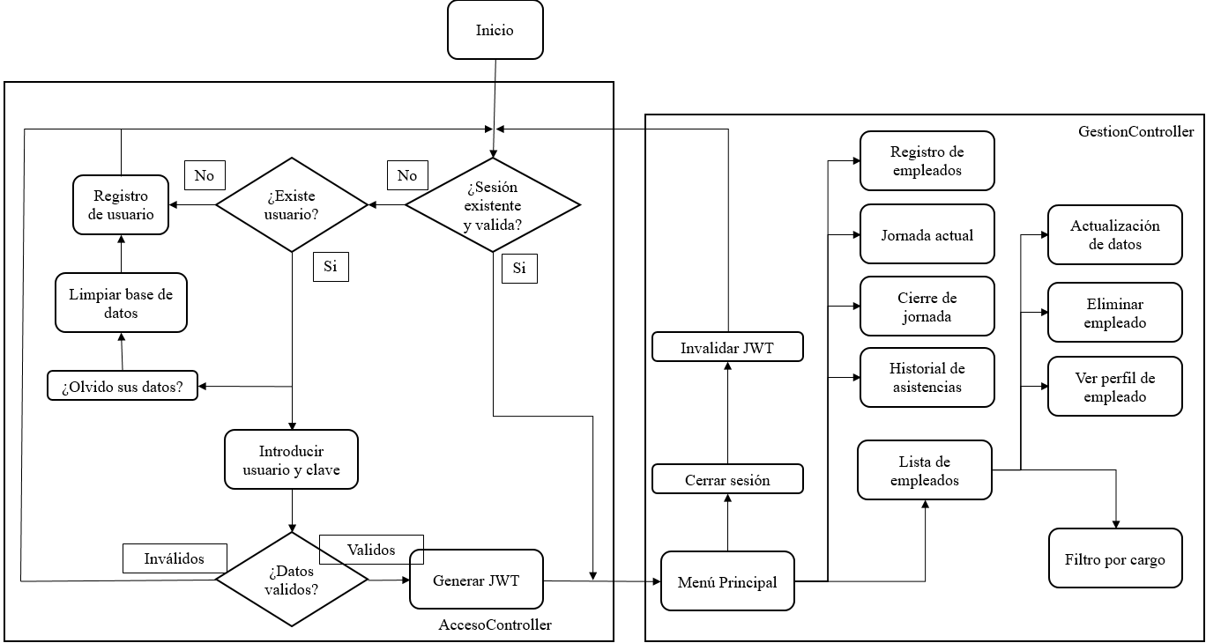
Ilustración 5. Diagrama de Flujo (Pagina Web)
DIAGRAMA DE FLUJO (Escáner de QR)
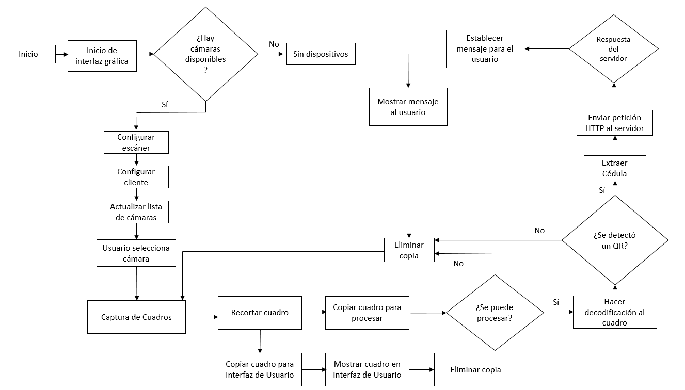
Ilustración 6. Diagrama de Flujo (Escáner de QR)

DIAGRAMA DE LA BASE DE DATOS
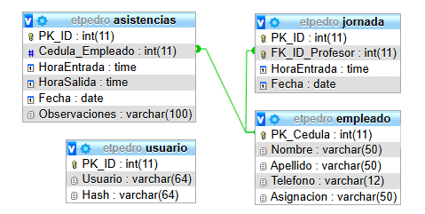

Ilustración 7. Diagrama de la Base de Datos.

Pruebas de caja blanca
A continuación, se muestran las distintas pruebas que se realizaron durante cada sprint.

Set de pruebas en Postman
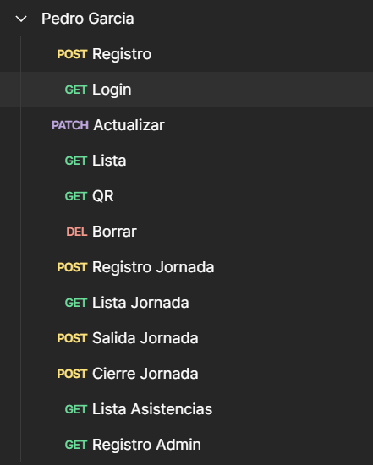
Ilustración 8. Set de Pruebas en Postman.

PRUEBA Nº1 Generación de JWT y validación de datos del login
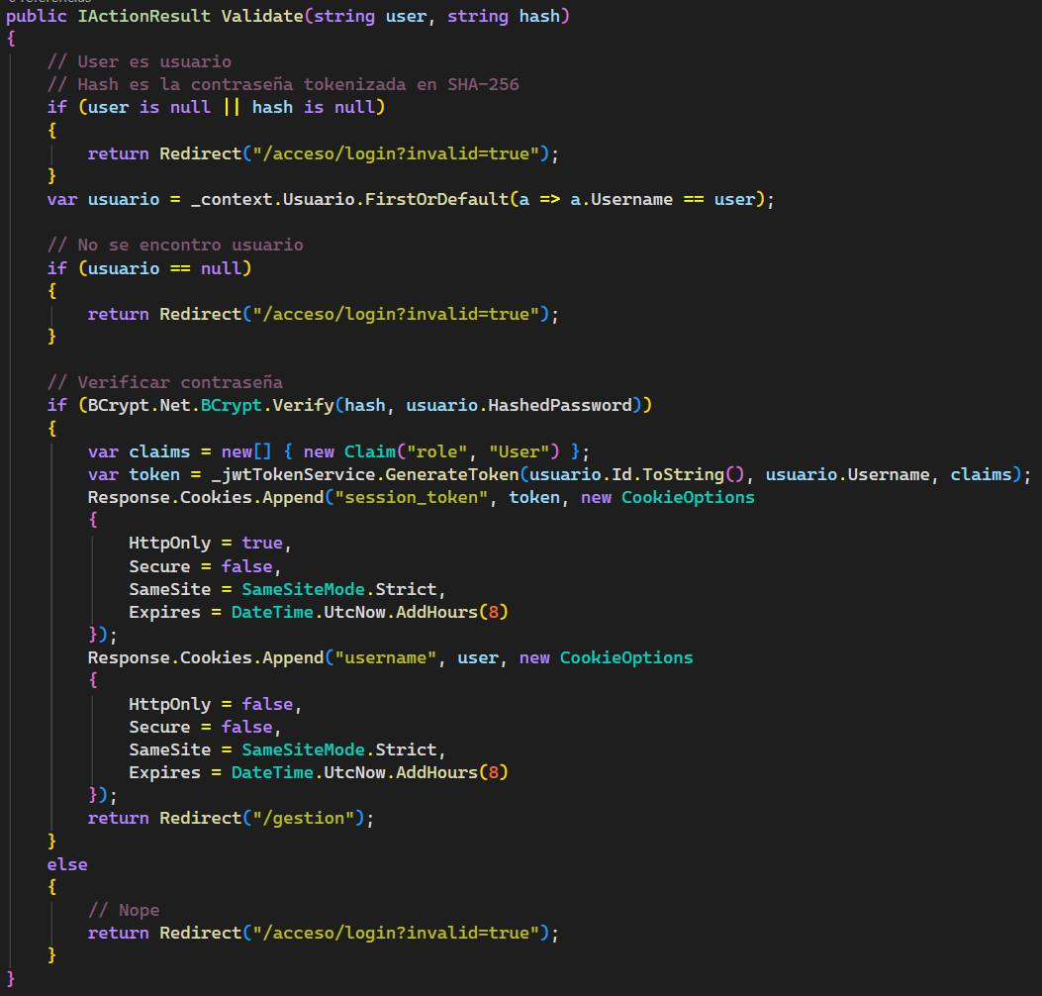
Código del login

Ilustración 9. Código del login.
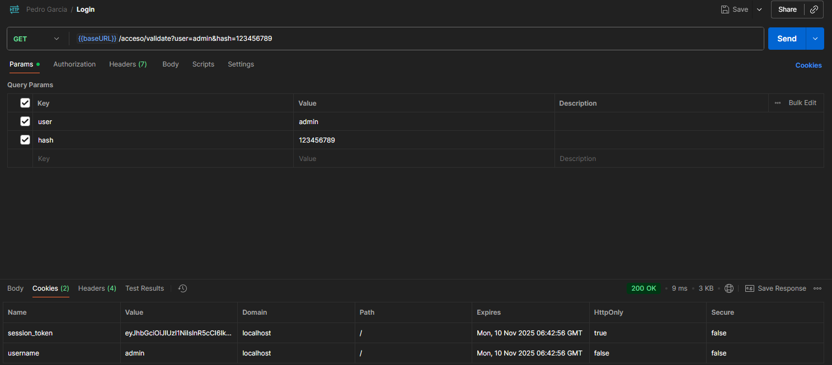
Prueba en postman
Ilustración 10. Prueba en postman.
En caso de ser válida se espera un session_token y un username en las cookies de la respuesta.
PRUEBA Nº2 - Validación de datos de entrada
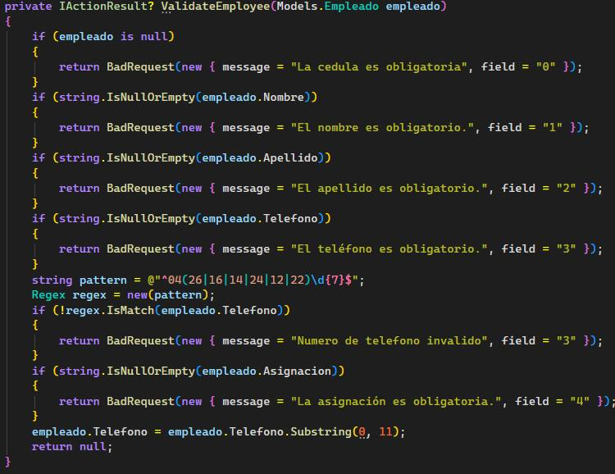
Código de validación de empleado

Ilustración 11. Código de Validación de empleado.
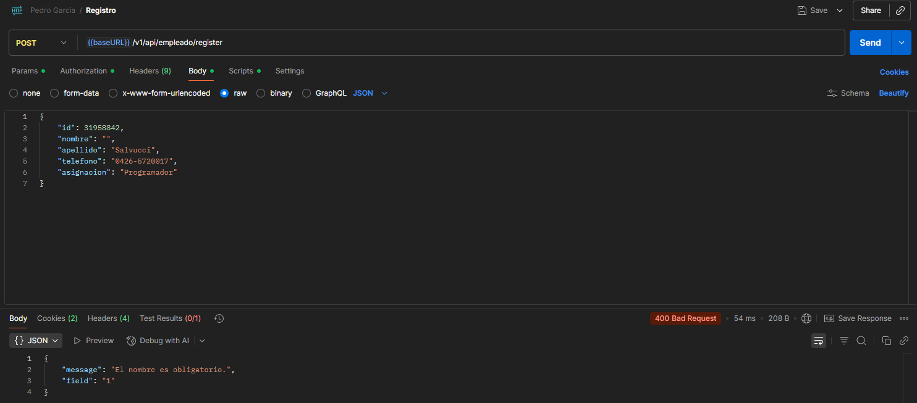
Prueba en postman
Ilustración 12. 2da Prueba en Postman.
En caso de ser invalido se espera un código de error 400 con su respectivo mensaje.
PRUEBA Nº3 Actualizacion de empleados
Código de actualización
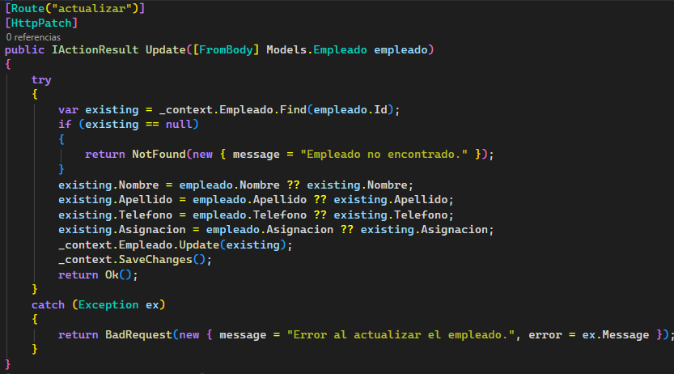
Ilustración 13. Código de Actualización.
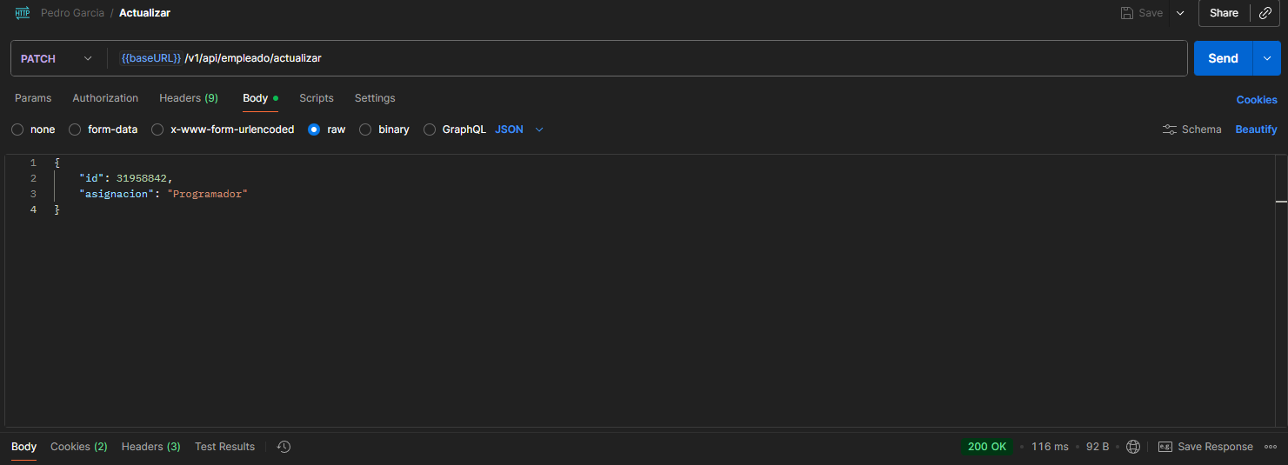
Prueba en postman
Ilustración 14. 3ra Prueba en Postman.
Nótese que para actualizar un empleado no se necesita rellenar los datos completos, en caso de ser satisfactorio se devuelve Ok.

PRUEBA Nº4 Lista de empleados con filtro según cargo
Código de listado
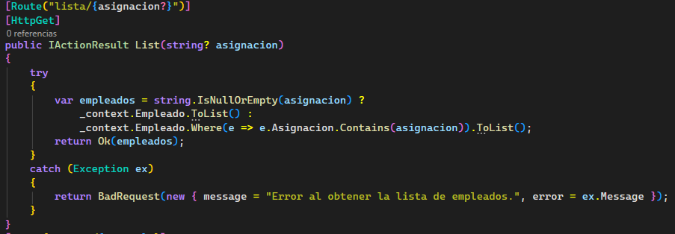
Ilustración 15. Código de Listado.
Prueba en Postman
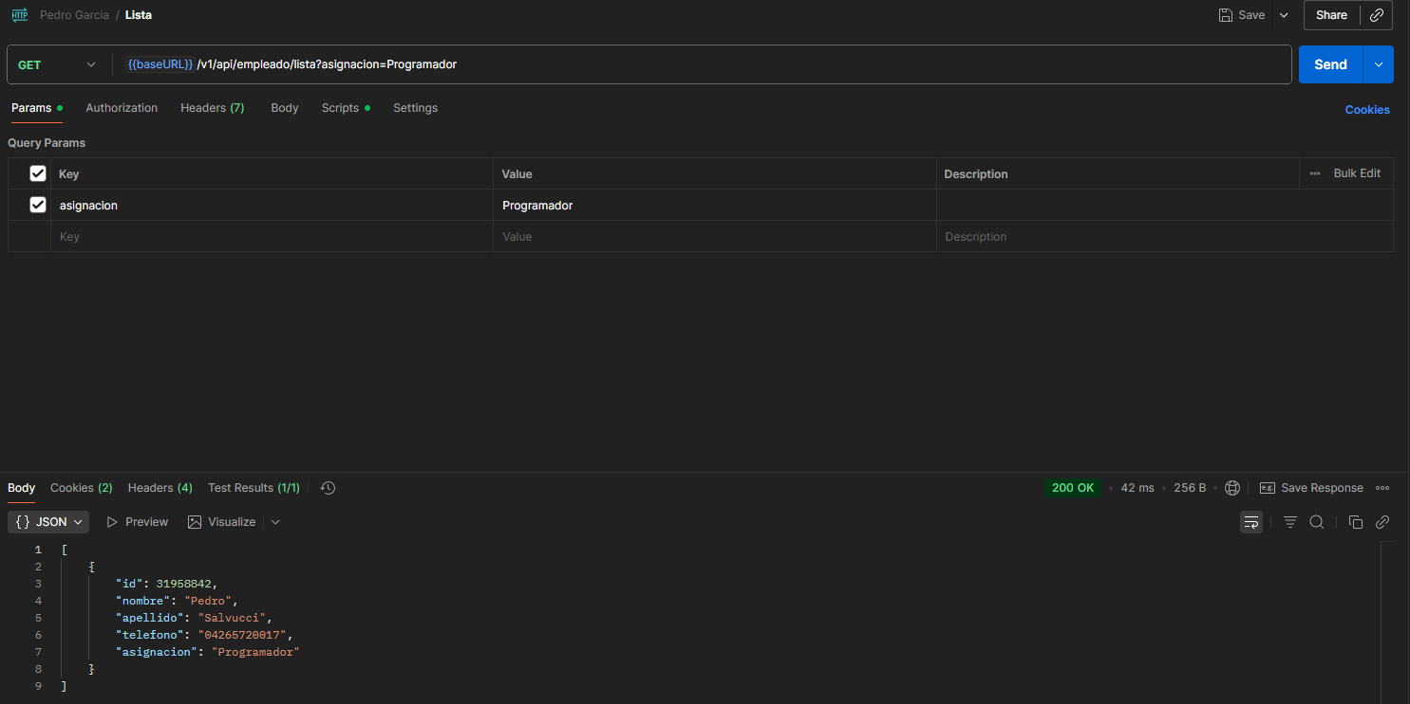
Ilustración 16. 4ta Prueba en Postman.
Se espera un array en formato JSON con todos los empleados que coincidan con la búsqueda.

PRUEBA Nº5 Generación de QR para un empleado
Código de generación de QR
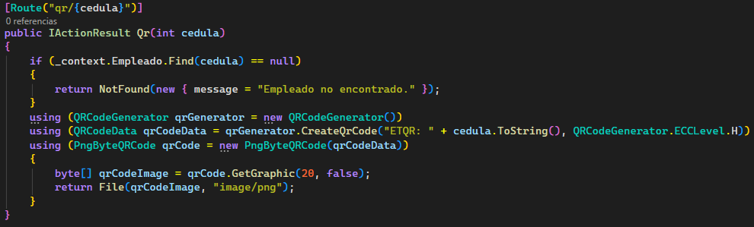
Ilustración 17. Código de Generación de QR.
Prueba en Postman
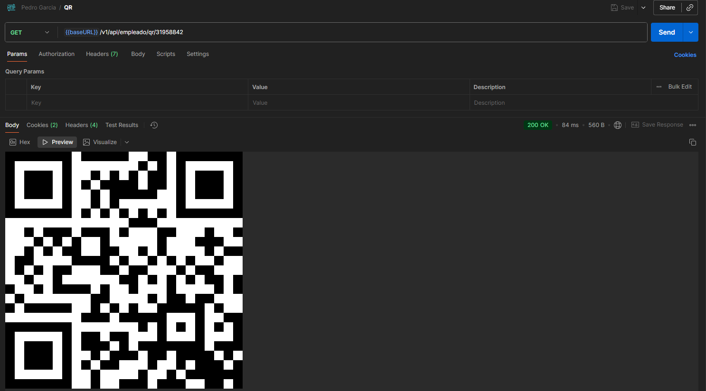
Ilustración 18. 5ta Prueba en Postman
Se espera una imagen con un QR que contiene los datos del empleado.

PRUEBA Nº6 Eliminación de un empleado
Código de eliminación
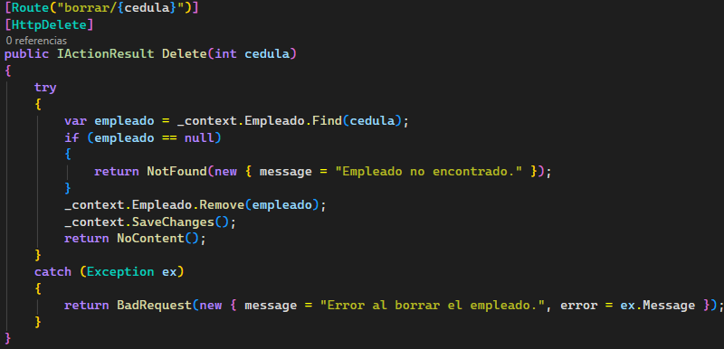
Ilustración 19. Código de Eliminación
Prueba en Postman
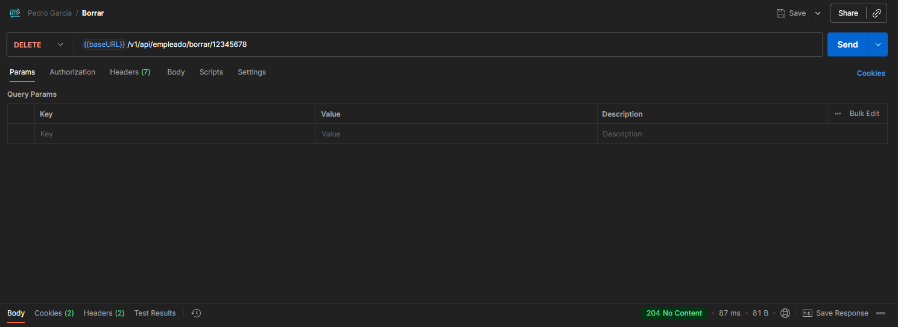
Ilustración 20. 6ta Prueba en Postman.
En caso de eliminar al empleado se espera el código 204.

PRUEBA Nº7 Registro en jornada
Codigo de registro en jornada
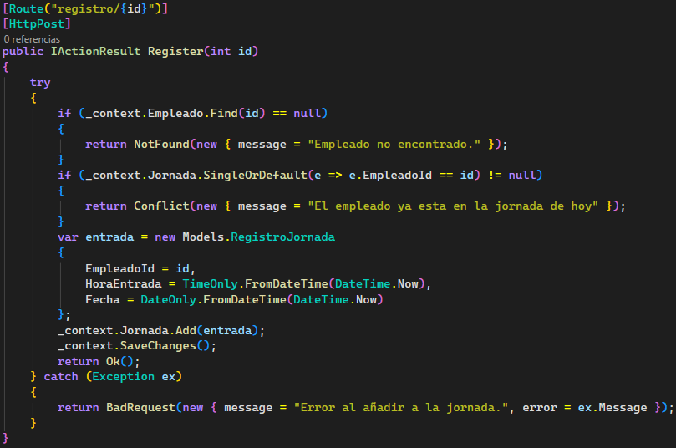
Ilustración 21. Código de Registro en Jornada.
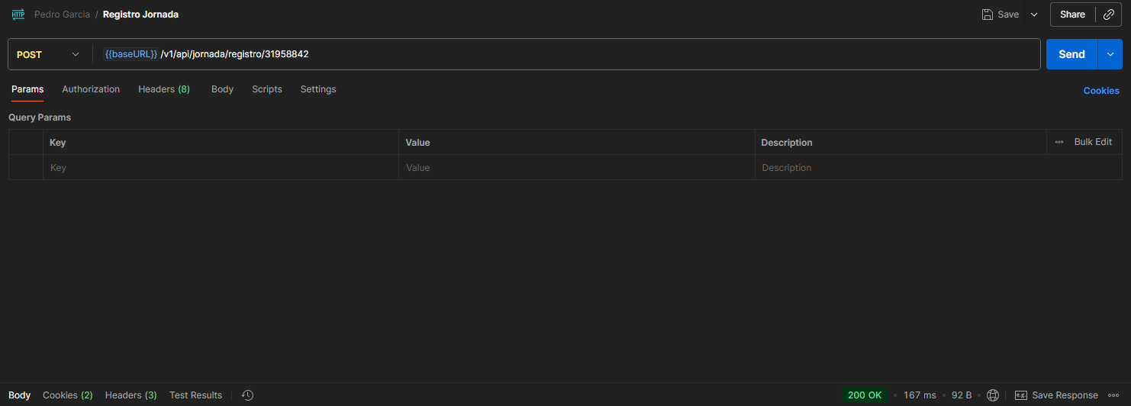
Prueba en Postman
Ilustración 22. 7ma Prueba en Postman.
En caso de registrar correctamente se espera el código 200.
PRUEBA Nº8 Registrar salida jornada
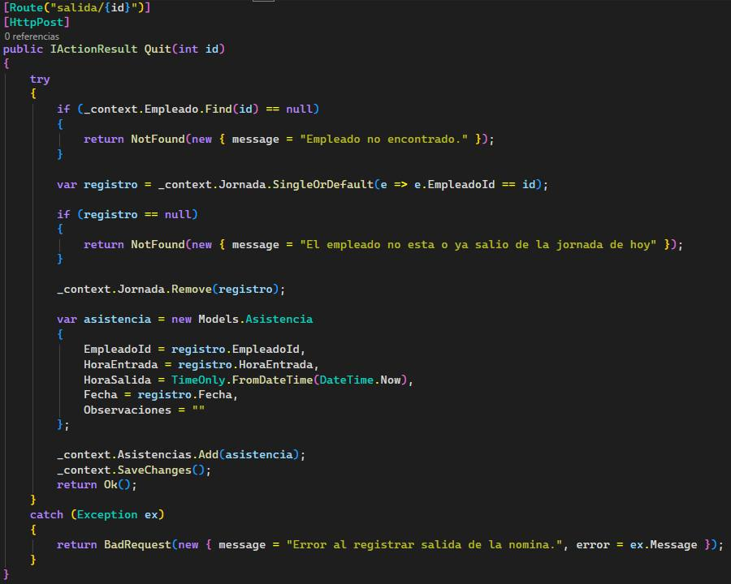
Código de salida
Ilustración 23. Código de Salida.
Prueba en Postman
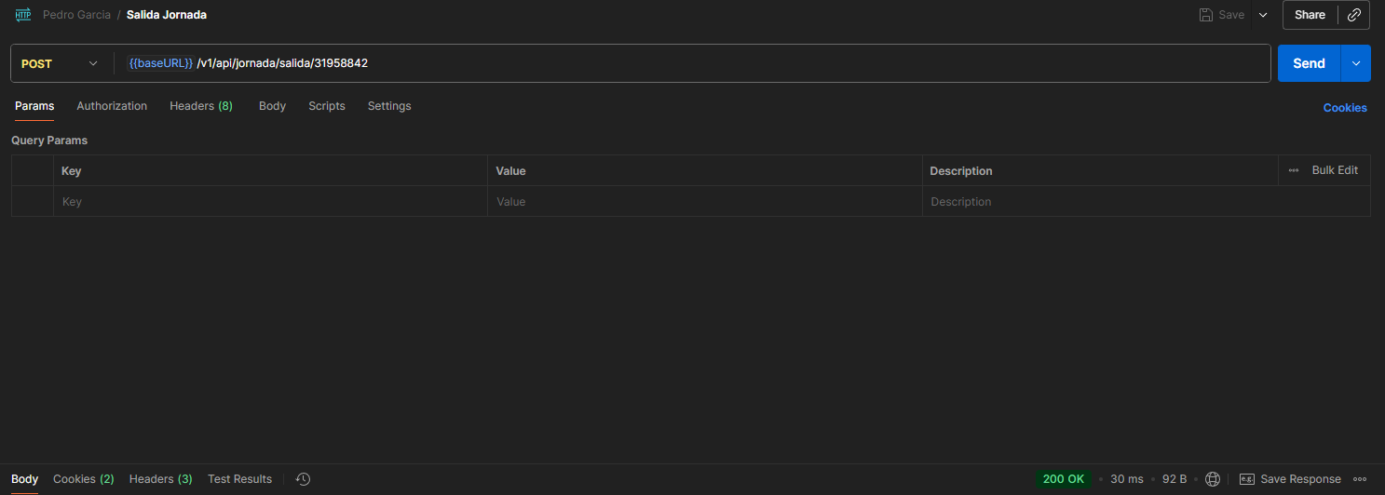
Ilustración 24. 8va Prueba en Postman.
En caso de registrar la salida correctamente se espera el código 200.
PRUEBA Nº9 Cierre de jornada
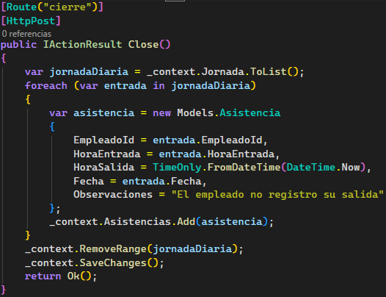
Código de cierre de jornada
Ilustración 25. Código de Cierre de Jornada

Prueba en Postman
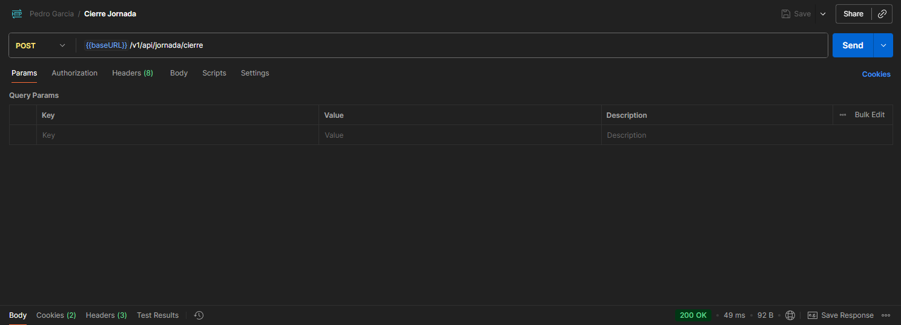
Ilustración 26. 9na Prueba en Postman.
En caso de ejecutar la solicitud correctamente se espera el código 200.
PRUEBA Nº10 Listado de asistencias con filtro de fecha
Código de listado de asistencias
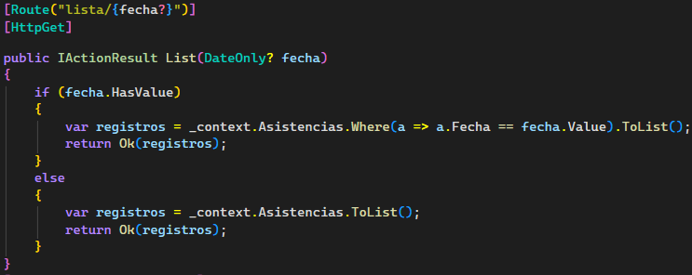
Ilustración 27. Código de Listado de Asistencias.
Prueba en Postman
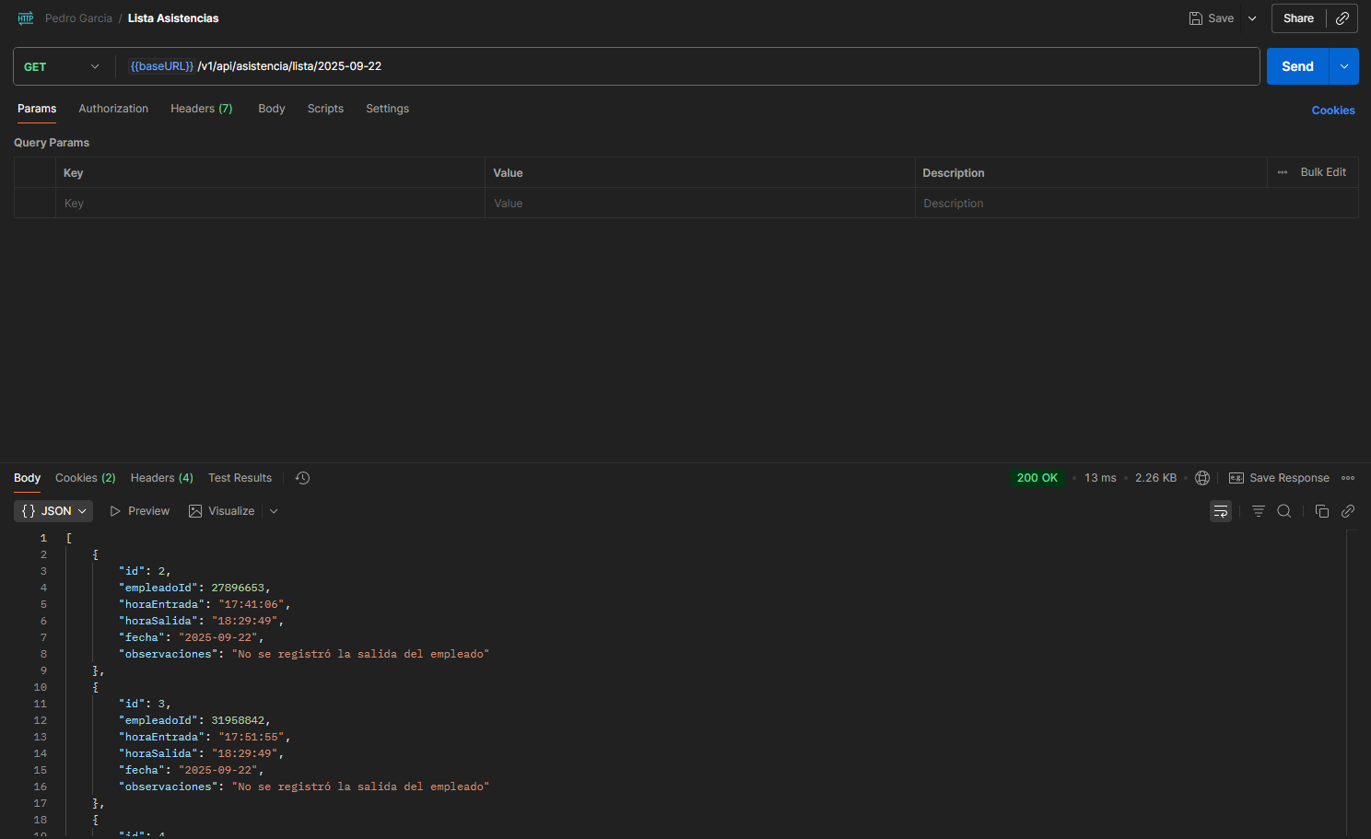
Ilustración 28. 10ma Prueba en Postman
Se espera un array en formato JSON conteniendo todas las asistencias del dia especificado.
PRUEBA Nº11 Cierre de la API de registro de usuario
Solicitud de registro en Postman
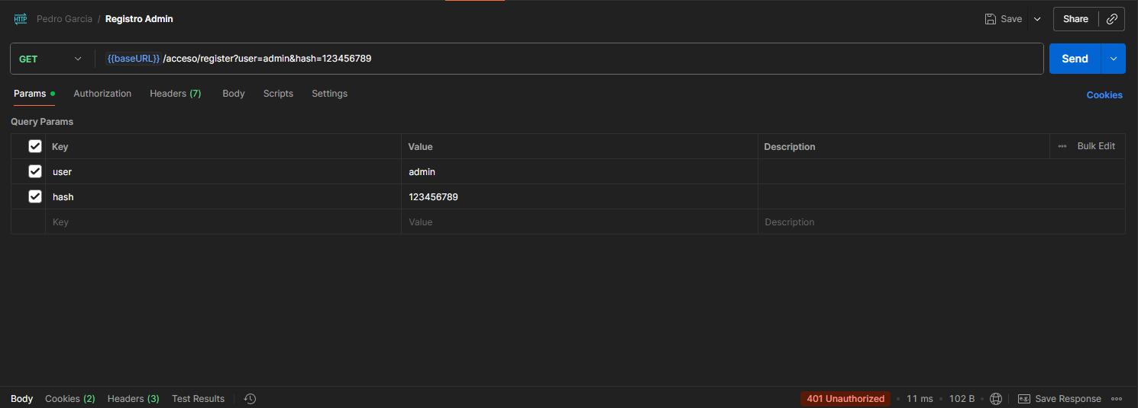
Ilustración 29.Solicitud de Registro en Postman.
Si ya existe un usuario registrado se espera el código 401 (Sin autorización).

Roles
- Scrum Master: Cesar Herrera.
- Product Owner: Jackelin Ramírez.
- Equipo de Desarrollo: Pedro Salvucci, Jorge Moreno, José Giro, Jesús Becerra.

Riesgos
En distintas etapas del proyecto se presentaron diversos problemas que retrasaron el desarrollo del mismo, la principal problemática que enfrentamos fue durante la implantación, debido a que el hardware no tenía la capacidad prometida durante el desarrollo del sistema, se tuvo que realizar una optimización de todo el código lo cual a su vez provocó el retraso de la implantación final del proyecto. Otro problema fue inexperiencia manejando concurrencia, extremadamente importante para el correcto funcionamiento del Escáner, lo que puso a prueba nuestros conocimientos y capacidades.

PARTE V

CONCLUSIONES

El diagnóstico situacional realizado en la Escuela Técnica “Pedro García Leal” evidenció la necesidad crítica de herramientas informáticas que optimicen la gestión administrativa, la cual actualmente se realiza mediante procesos rudimentarios y poco ágiles. La institución carecía de sistemas de información personalizados para agilizar sus actividades, incluyendo de manera notable el proceso de control de asistencia de los docentes, lo que limitaba la eficiencia y la capacidad de aprovechar el tiempo en otras actividades.
Mediante la aplicación de técnicas de recolección de datos, específicamente la entrevista estructurada a la directora Jackelin Ramírez, se identificaron las problemáticas, sus causas y sus efectos, y se jerarquizaron las necesidades. Esto permitió seleccionar, de las alternativas propuestas, el desarrollo de un sistema de asistencias como la solución prioritaria y más solicitada para automatizar el control y seguimiento de asistencias del profesorado.
Posteriormente, se procedió con el diseño y la planificación del proyecto, adoptando la metodología Scrum para guiar el proceso de desarrollo. Con el objetivo de implementar un sistema de información para la toma de asistencias de los docentes, se definieron los Sprint o fases claves, comenzando por el diseño de la arquitectura y el modelado de la base de datos para luego avanzar en el desarrollo de funcionalidades esenciales como el registro e inicio de sesión y la implementación del registro de asistencias.
Finalmente, la ejecución de este Proyecto Socio-Tecnológico ha sido fundamental para los estudiantes del PNF en informática, permitiendo aplicar los conocimientos teóricos adquiridos en las áreas de programación, ingeniería del software y bases de datos. La culminación exitosa de este sistema promete mejorar el flujo de trabajo, maximizar la productividad del personal administrativo y ofrecer un servicio valioso a la comunidad educativa, logrando así los objetivos planteados y cumpliendo con el marco legal del proyecto socio-tecnológico.

Recomendaciones
Una vez finalizada la ejecución y la entrega del sistema de información para el control y seguimiento de asistencias del profesorado, se establecen las siguientes recomendaciones a la Escuela Técnica “Pedro García Leal” con el fin de garantizar el uso eficiente del nuevo sistema y optimizar el entorno informático general de la institución:

- Garantizar la capacitación del personal: Asegurar que todo el personal administrativo y docente encargado de la gestión y el registro de asistencias reciba la documentación de usuario y la formación adecuada para utilizar el sistema de manera eficiente y continua.
- Asegurar la integridad de la información: Implementar políticas de respaldo y copias de seguridad de la base de datos del sistema de asistencias de forma periódica para proteger la información ante posibles fallas o contingencias, dado que la institución sufre de fluctuaciones de voltaje.
- Asignar responsabilidad de mantenimiento: Designar un responsable técnico dentro de la institución para el mantenimiento preventivo y correctivo de la aplicación de software, así como la actualización de los componentes.
- Inversión en hardware y software: Considerar un plan de inversión para la modernización del hardware desactualizado y la adquisición de los periféricos faltantes, así como para la actualización de los sistemas operativos y demás software que son incompatibles con sistemas modernos.

PARTE VI

REFERENCIAS

https://cienciadigital.org/revistacienciadigital2/index.php/ConcienciaDigital/article/download/2442/5958/
https://www.geeksforgeeks.org/php/php-tutorial/
https://www.inesdi.com/blog/tipos-de-software/
https://www.unir.net/revista/ingenieria/que-es-software/
https://radixweb.com/introduction-to-javascript
https://www.designveloper.com/guide/best-javascript-tutorial-for-beginners/
https://aprenderbigdata.com/bases-de-datos-relacionales/
https://www.ibm.com/mx-es/think/topics/structured-query-language
https://tuxcare.com/blog/web-server-vs-application-server/
https://www.computerweekly.com/es/definicion/Servidor-web
https://www.techtarget.com/whatis/definition/C-Sharp
https://www.geeksforgeeks.org/c-sharp/csharp-programming-language/
https://builtin.com/software-engineering-perspectives/c-sharp
https://openwebinars.net/blog/que-es-net-core/
https://www.dongee.com/tutoriales/que-es-phpmyadmin/
https://www.arsys.es/blog/phpmyadmin
https://es.scribd.com/presentation/725655568/Metodologi-as-de-Desarrollo-de-Software
https://www.studocu.com/latam/document/instituto-universitario-de-tecnologia-jose-leonardo-chirino/seguridad-industrial/metodologia-roger-pressman/109106168
chrome-extension://efaidnbmnnnibpcajpcglclefindmkaj/https://scrumguides.org/docs/scrumguide/v2020/2020-Scrum-Guide-Spanish-Latin-South-American.pdf
https://es.scribd.com/document/474520728/guia-PSM
https://revistas.uees.edu.ec/index.php/IRR/article/download/1171/893/6987
https://aws.amazon.com/es/what-is/scrum/

ANEXOS
Solicitud de realización del proyecto.

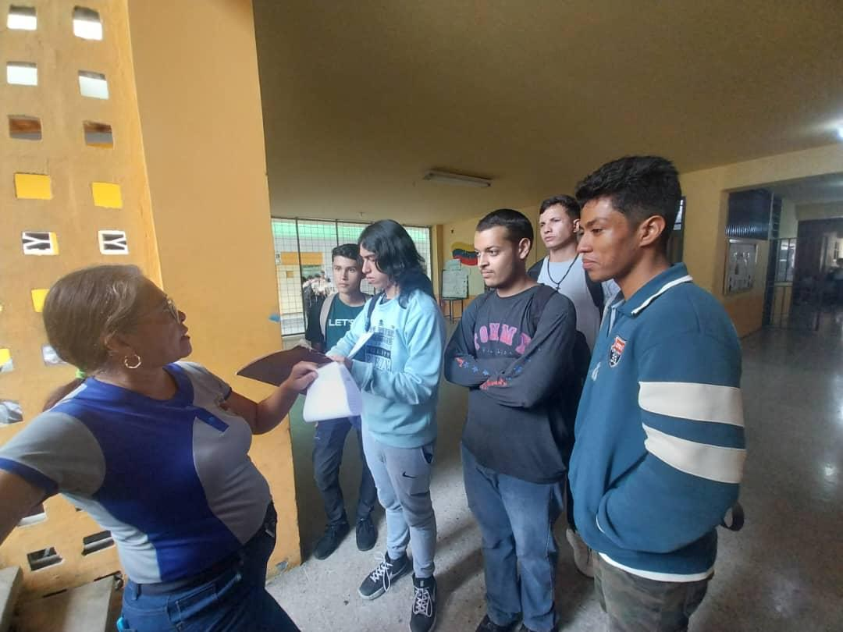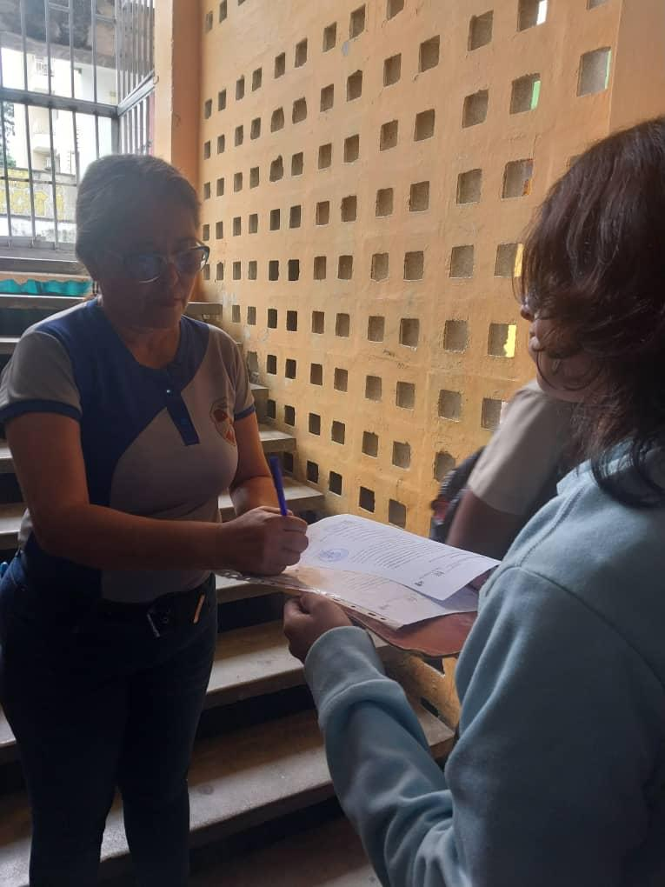

Debates sobre el sistema a realizar

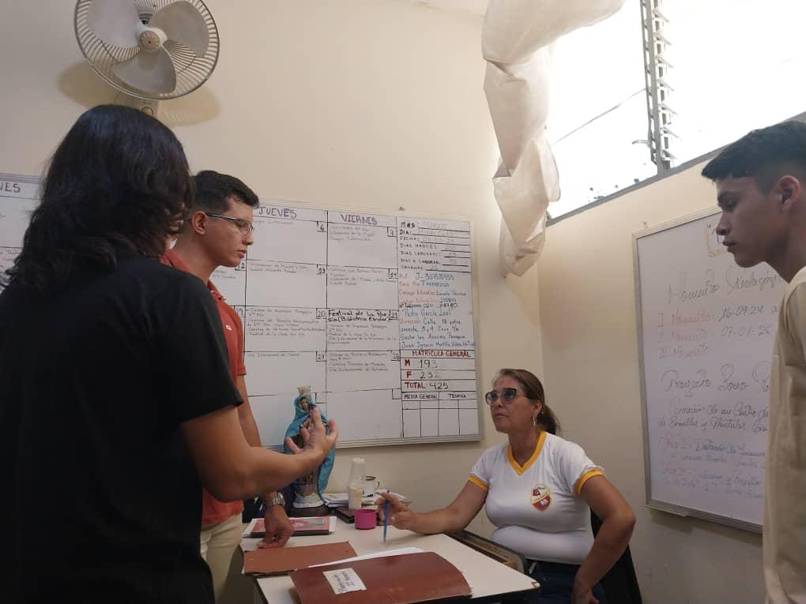

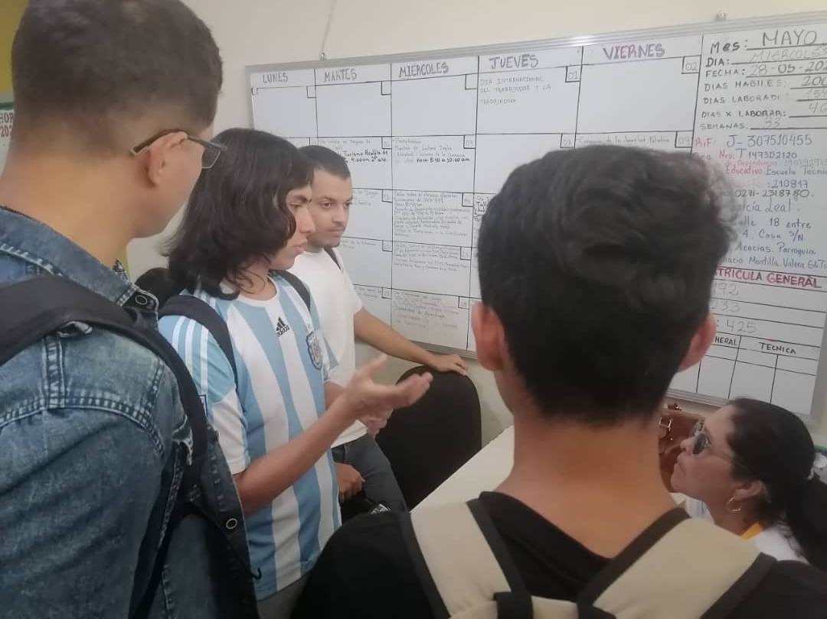

Entrega de avances del sistema

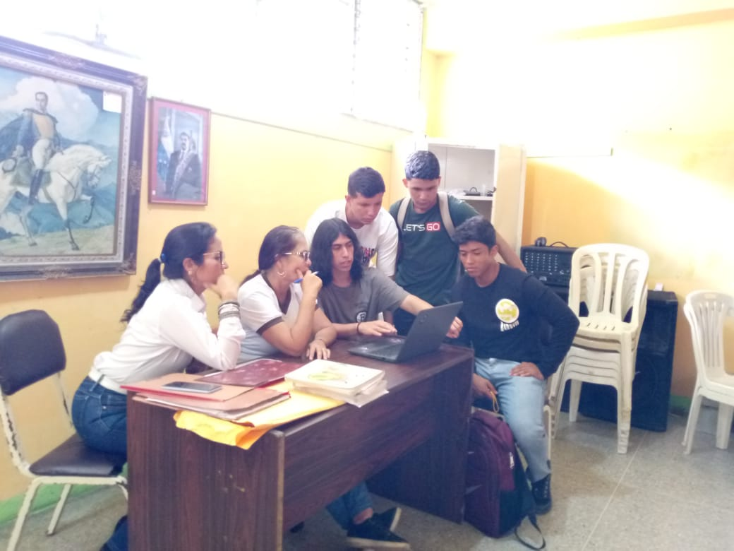
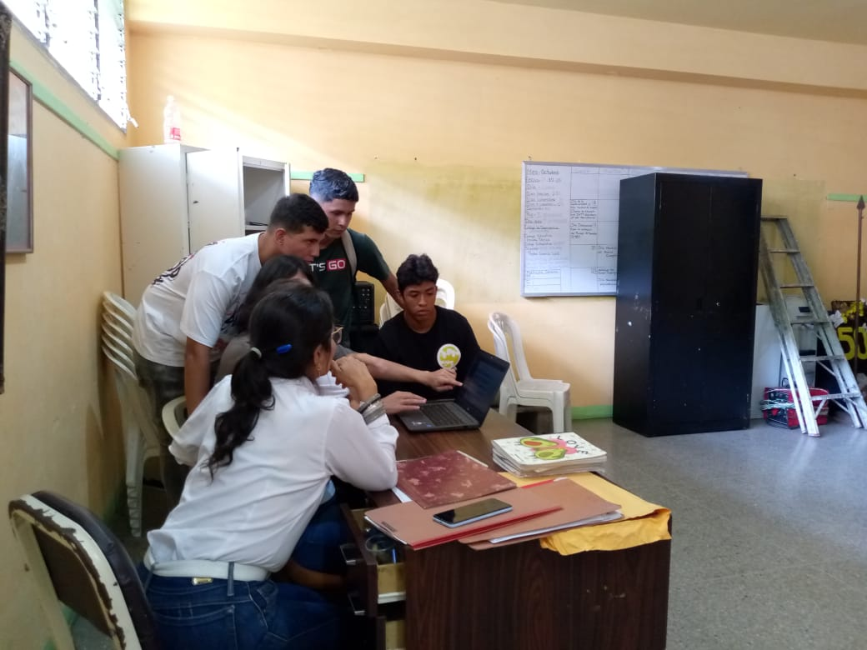

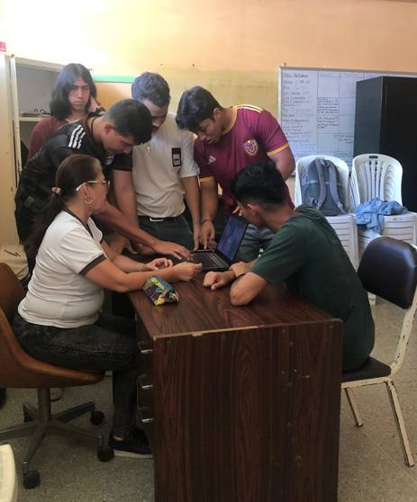

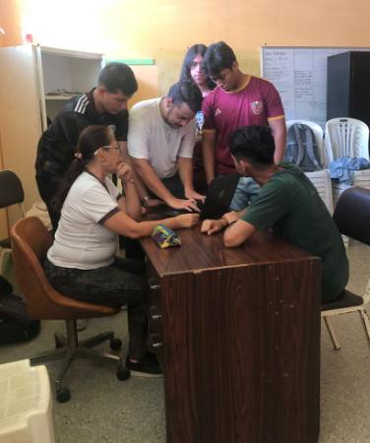

Desarrollo del sistema
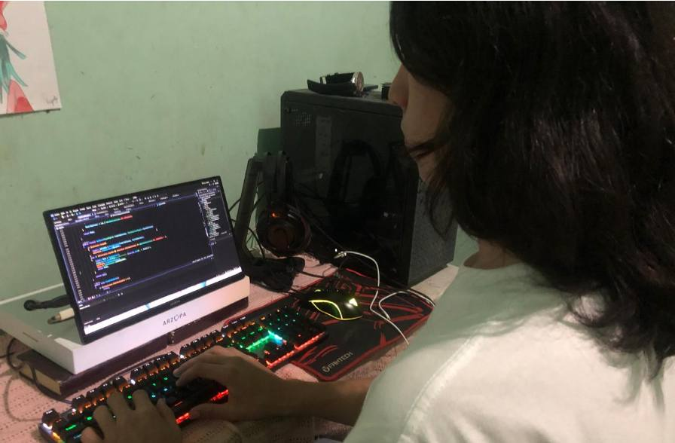
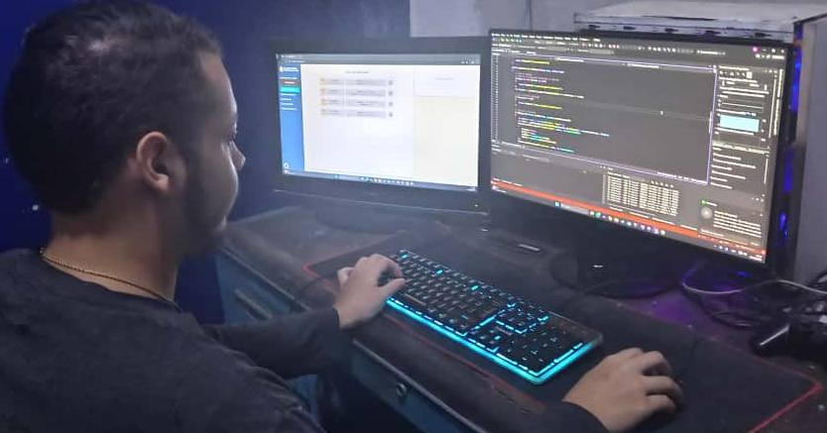
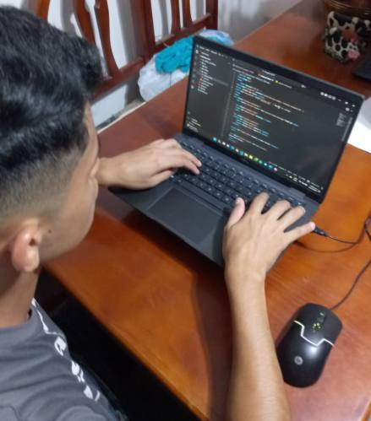

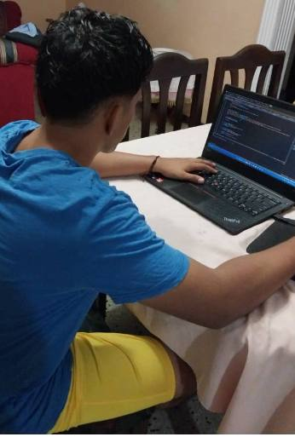

Implementación del sistema

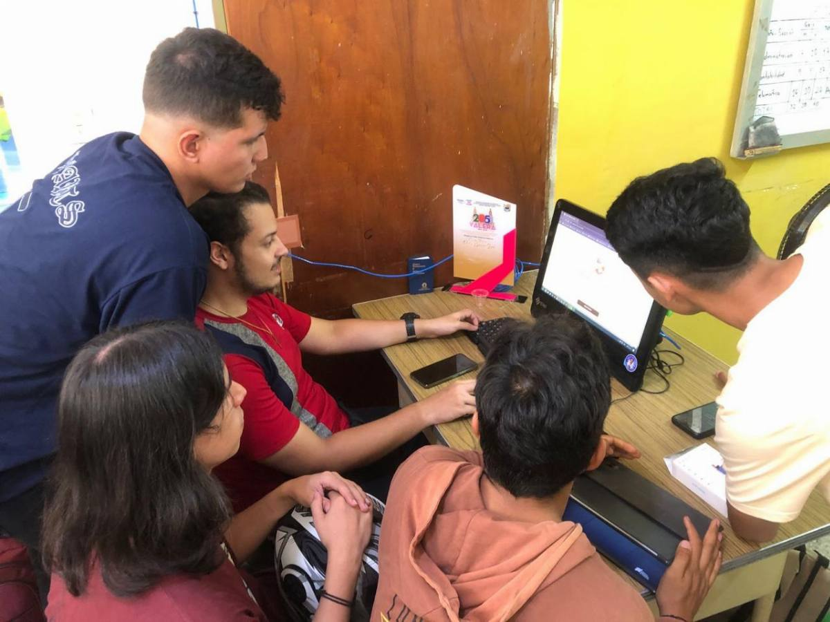

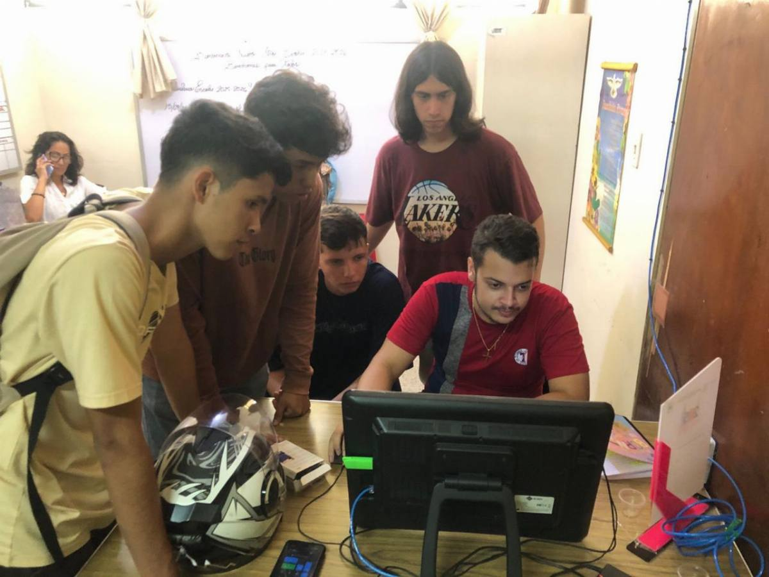

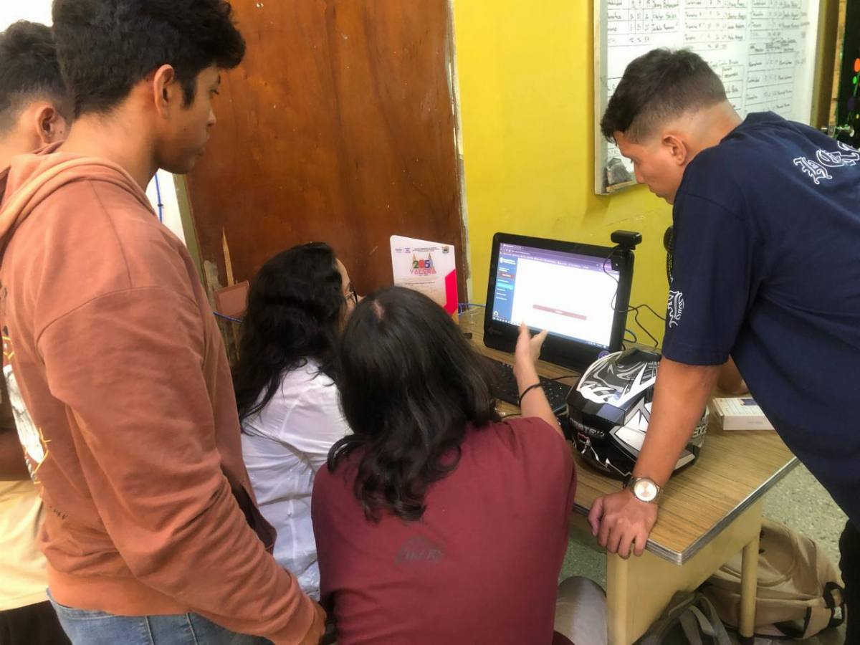

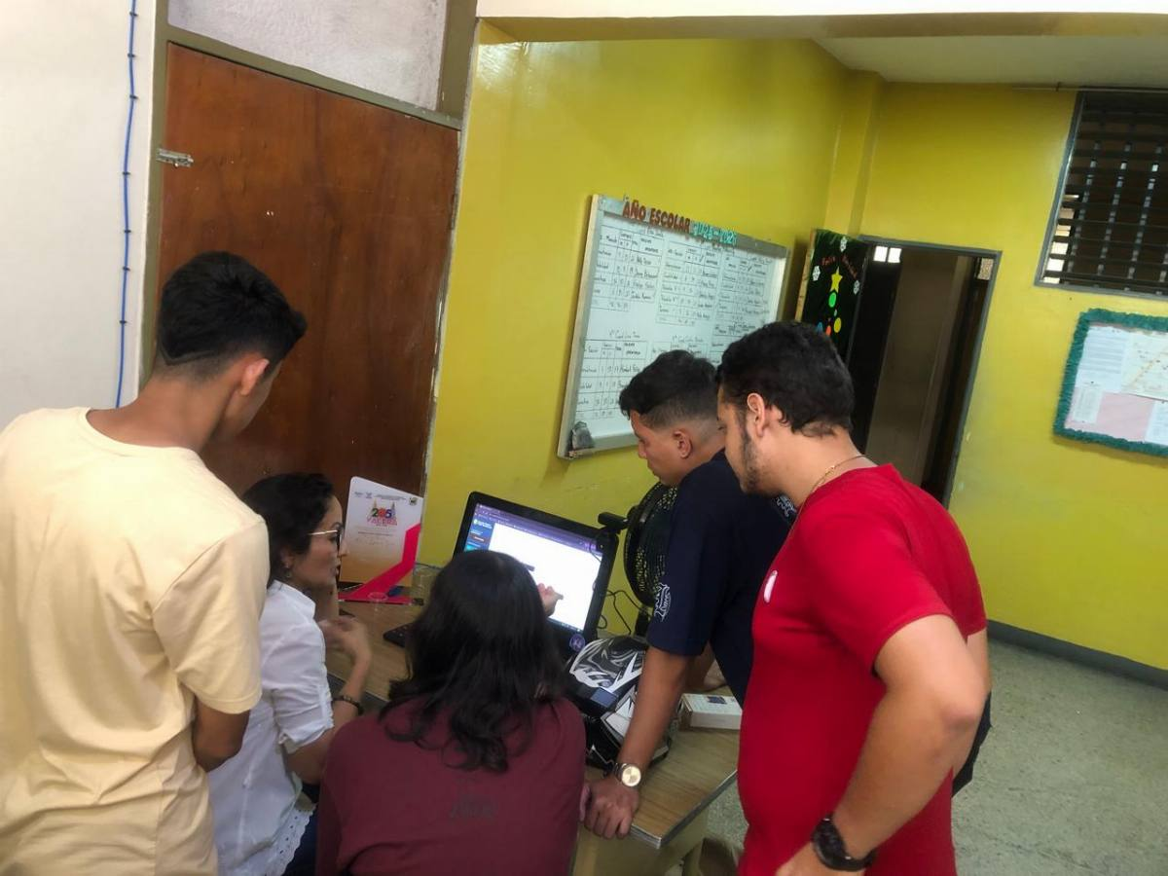

Donanción de Cámara Web
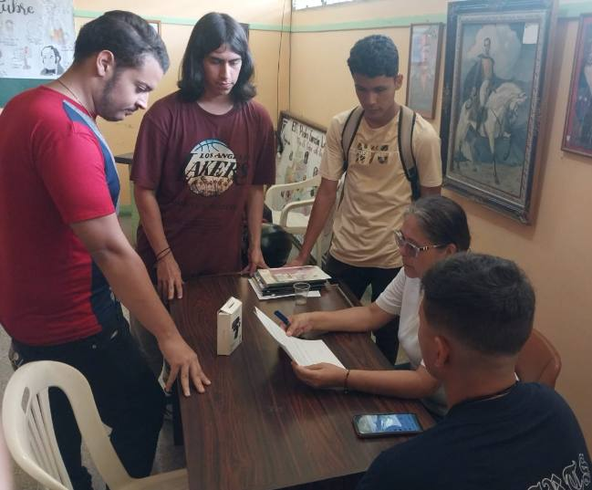

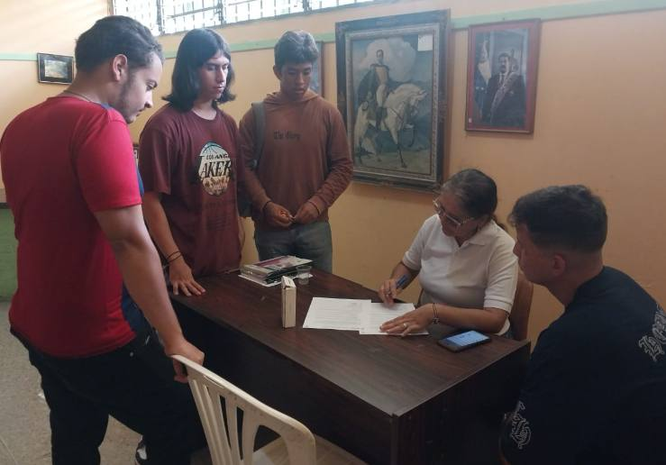

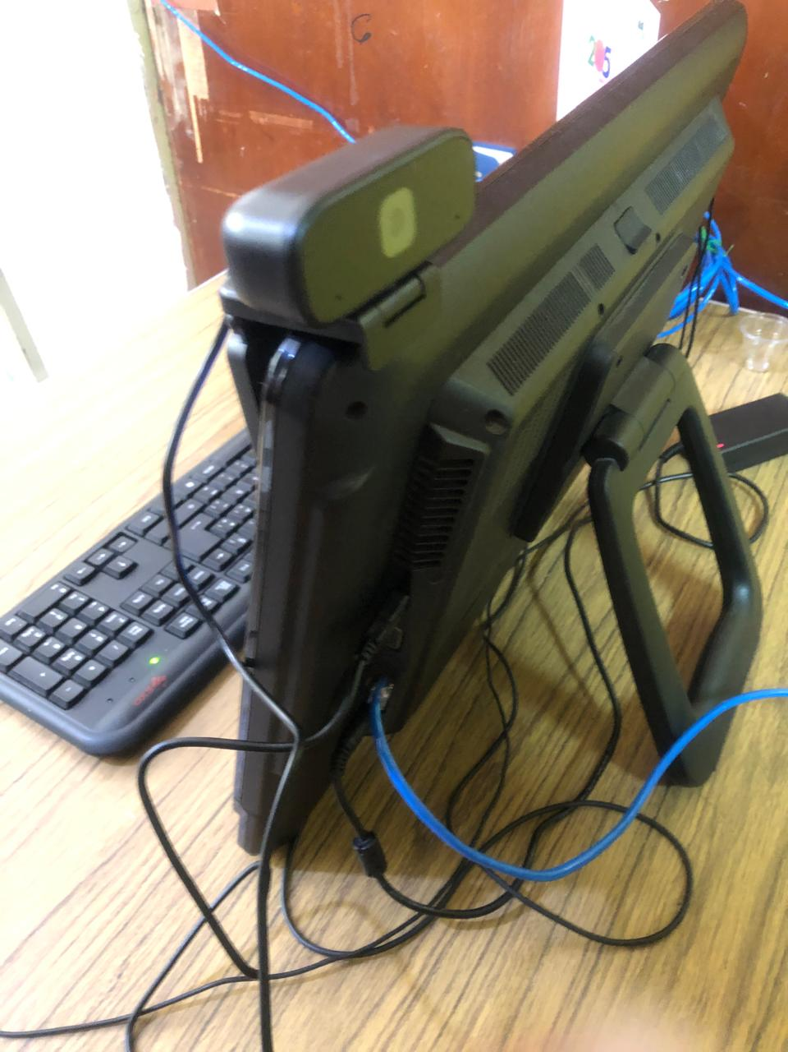
Cámara Web donada a la institución

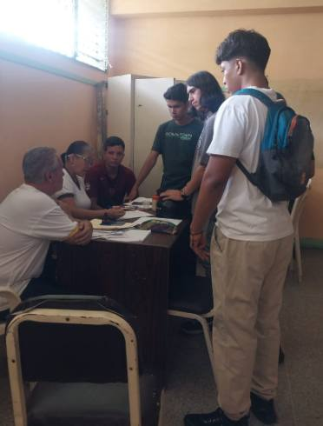
Evaluación de nuestro proyecto
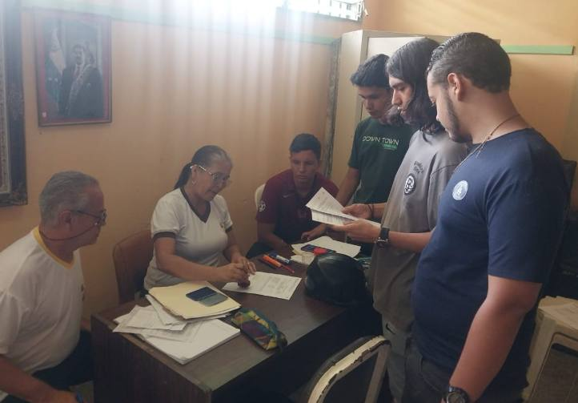


Cartas de implantación del proyecto

Cartas de visita
